حزقيال

رحيل وعودة المجد السيادي

المجد يغادر |  | الأمم تدان (لا يوجد مجد) |  |  | المجد يعود
الإصحاحات 1-24 |  | الإصحاحات 25-32 |  |  | الإصحاحات 33-48
السبي |  | السيادة مُصانة |  |  | الإسترداد
دينونة  يهوذا |  | دينونة  الأمم |  |  | بركة  إسرائيل
سقوط يهوذا |  | أعداء يهوذا |  |  | مستقبل يهوذا
قبل الحصار  (592-588 ق.م) |  | خلال الحصار  (587-586 ق.م) |  |  | بعد الحصار  (586-573 ق.م)
دعوة في  المجد  1-3 | يأس  ما قبل السبي  4-24 | عمون،  مؤاب،  أدوم،  فلسطية  25 | صور  و  صيدون  26-28 | مصر  29-32 | الحياة الجديدة  33-39 | النظام الجديد  40-48
نهر خابور في مملكة بابل (592-570 ق.م)

الكلمة الرئيسية: المجد

الآية الرئيسية: (الله لإسرائيل) وآخذكم من بين الأمم، وأجمعكم من جميع الأراضي وآتي بكم إلى أرضكم، وأرش عليكم ماء طاهراً، فتطهرون من كل نجاستكم ومن كل أصنامكم أطهركم، وأعطيكم قلباً جديداً وأجعل روحاً جديدة في داخلكم، وأنزع قلب الحجر من لحمكم وأعطيكم قلب لحم. وأجعل روحي في داخلكم، وأجعلكم تسلكون في فرائضي، وتحفظون أحكامي وتعملون بها (36: 24-27).

البيان الموجز:
الطريقة التي كان يمكن للمسبيين أن يتوقعوا بها عودة مجد الرب، هي أن يدين الله شعبه، ويدمر أعدائهم، ويستردهم إلى حياة جديدة في هيكل جديد.

التطبيق:

توقع أن يؤدب الله خطيتك، ولكنه يستردك لمجده.

حزقيال

مقدمة

1. العنوان: اسم حزقيال (יְחֶזְקֵאלyehezke'l) يعني الله يقوي (BDB 306ب 1)، وقد تقوى بالله حقاً حين دعاه إلى شعب عنيد (3: 8-9).

2. التأليف

أ. الدليل الخارجي: لم يتم الطعن في وحدة سفر حزقيال أو تأليفه أو تاريخ سبيِه إلا في السنوات الأخيرة، فقد كان سبينوزا (1632-1677) أول من شكك في تأليفه، حيث أدى عمله إلى نشر دار أويدر عام 1771، مدعياً أن النبوة انتهت بالإصحاح 39، بينما كانت الإصحاحات 40-48 إضافة زائفةً إلى العمل الأصلي (كما أشار هاريسون 823). إضافة إلى ذلك، تشير التقاليد الحاخامية، إلى أن رجال الكنيس الكبير كتبوا سفر حزقيال، والأنبياء الصغار الاثني عشر (باب باث، 15أ)، ولكن يرجح أن هذا يشير إلى نسخهم أو تحريرهم لسفر حزقيال (المرجع نفسه).

ب. الدليل الداخلي: يشير عددان فقط إلى أن حزقيال هو المؤلف، ولا يظهر في أي موضع آخر في العهد القديم. يذكر النص أن حزقيال كاهن وهو ابن بوزي (1: 3)، هو من كتب هذا العمل (24: 24)، نشأ في إسرائيل وربما في أورشليم، لكنه عاش في بابل بين المسبيين، في مستعمرة يهودية متنقلة معظم حياته (1: 1)، كما توفيت زوجته كعلامة ليهوذا، عندما بدأ نبوخذنصر حصاره الأخير لأورشليم (24: 16-24). يشكك بعض العلماء في وحدة السفر لكن النص: (1) يحدد المؤلف بأنه حزقيال (2) يحافظ على اتساق الأسلوب واللغة والموضوع في جميع أنحاء النص و(3) يكرر عبارات رئيسية في جميع أنحاء النص، مثل سيعرفون أني أنا الرب، وابن الإنسان، وكانت إلي كلمة الرب، ومجد الرب (TTTB، 213).

3. الظروف

أ. التاريخ: بدأ سبي حزقيال إلى بابل عام ٥٩٧ ق.م (33: 21) في سن الخامسة والعشرين، نعرف ذلك لأنه بعد خمس سنوات، من سبي حزقيال ويهوياكين إلى بابل (1: 2-3)، بدأ النبوة في سن الثلاثين (١:١). هذا يجعل سنة ميلاده ٦٢٢ ق.م، وقد خدم من عام ٥٩٢ إلى عام ٥٧٣ ق.م على الأقل، وهو آخر تاريخ مسجل في النبوة (أنظر الصفحة ٥١٩)، إذ يعتقد البعض أن خدمته استمرت ٣٣ عاماً على الأقل (مثل: لاسور، ٤٦١-٤٦٢).

ب. المتلقون: وعظ حزقيال للمسبيين على ضفاف نهر خابور في مملكة بابل (1: 1)، الذين بقوا هناك لمدة تتراوح بين ٥ و١٣ عاماً، بعضهم مثل دانيال أسبيوا عام ٦٠٥ ق.م، وبقوا هناك لمدة ١٣ عاماً، آخرون سبيوا مع حزقيال نفسه، وانتظروا في السبي خمس سنوات، ليروا ما سيحدث ليهوذا.

ت. المناسبة: دمّر نبوخذنصر أورشليم على ثلاث مراحل: 605 ق.م (أخذ دانيال وأصدقائه)، 597 ق.م (أخذ حزقيال، يهوياكين وعشرة آلاف آخرين)، و586 ق.م (المرحلة الأخيرة التي سوّت أورشليم بالأرض وهدمت الهيكل)، وما بين الحصارين الثاني والثالث، انتظر أسرى بابل بفارغ الصبر وهم يراقبون يهوذا. أعلن حزقيال أن المسبيين انتظروا برجاء كاذب، إذ قضى الله بأن تدفع الأمة بأكملها ثمن خطاياها بالسبي، ومع ذلك تنبأ أيضاً باسترداد مستقبلي للأمة. كان الشعب بحاجة إلى معرفة حقيقة عقابهم، بالإضافة إلى حقيقة أنهم سيُستردون ثانية. علّم حزقيال كلا الأمرين.

4. الخصائص

أ. بعد إرميا 31: 31-34، نجد في حزقيال أحد النصوص الرئيسية عن العهد الجديد (36: 24-28).

ب. استخدم حزقيال النبوات والآيات والرموز والمسرحيات والأمثال، لإيصال كلمة الله بطرق إبداعية وجذابة، وبسبب هذا السلوك الغريب، تم وصفه بأنه منتشي، ورؤيوي، وعصابي، ومختل عقلياً، ومصاب بالفصام (راجع لاسور ٤٦٢).

ت. كان حزقيال ودانيال نبيا الله الوحيدين، اللذين كانت خدمتهما النبوية كاملة خارج حدود إسرائيل، ومع ذلك فإن حزقيال وحده كتب بضمير المتكلم (باستثناء 1: 3).

ث. رفَّ مجد الله أولاً فوق مياه الخليقة (تك ١: ٢)، ثم نزل على جبل سيناء (خر ١٩: ١٦-١٧)، ثم ملأ خيمة الإجتماع (خر ٤٠: ​​٣٤-٣٥)، ومنذ عهد سليمان (حوالي ٩٥٩ ق.م)، كان مجد الشكينة فوق التابوت، في قدس الأقداس في هيكل أورشليم (1 ملوك ٨: ١٠-١١)، وبعد أن رأى حزقيال مجد الله في بابل (١: ٢٨؛ ٣: ٢٣)، أخبر بحزن أن مجد الله يزول من الهيكل تدريجياً، متبوعاً بعودة مستقبلية:

8: 4 البوابة الشمالية من الساحة الداخلية (افتراض أن كلمة هناك تعني خارج الحرم، راجع 9: 3)
9: 3 التابوت إلى عتبة الهيكل
10: 4 التابوت إلى ساحة الهيكل
10: 18-19 العتبة إلى البوابة الشرقية لساحة الهيكل
11: 23 المدينة إلى الجبل الشرقي (جبل الزيتون)
43: 1-5 يعود المجد غلى الهيكل الألفي (لا يزال مستقبلياً)

ج. يقدم حزقيال أحد أهم مقطعين في كل الكتاب المقدس (راجع أش ١٤: ١٢-١٥)، حول خطية الشيطان وسقوطه من السماء، مقدماً بمعنى مزدوج بالإشارة إلى ملك صور والشيطان (٢٨: ١١-١٩)، في الواقع هذا المقطع الصعب له وجهات نظر مختلفة:

- المقصود هو حاكم حرفي فقط (ليس الشيطان بأي حال من الأحوال)
أ. تم تصوير حاكم حقيقي مبني على الأسطورة.
ب. يتم تصوير وجهة نظر مبالغ فيها وساخرة وفيها غلو لحاكم حقيقي.
ت. الملك الحرفي هو ملك صور فقط.

- المقصود هو الشيطان
أ. الحاكم الحرفي هو الشيطان، وهو الشخص الموجود خلف الحاكم البشري.
ب. المقصود هو الشيطان فقط (ليس ملك حرفي).
ت. المقصود هو كل من الشيطان وملك صور الحرفي (هذه الإشارة المزدوجة هي رأيي).

- المقصود هو الإنسان (يوجين ميريل، المحرر. روي ب. زوك، اللاهوت الكتابي للعهد القديم، 384)

ح. يقدم حزقيال ٤٠-٤٨ وصفاً مفصلاً لهيكل ونظام ذبائح جديد، وتعتبر هذه الإصحاحات من أصعب إصحاحات العهد القديم، إذ لا يوجد مثيل لأبعاد الهيكل، ونظام الذبائح المعدل في الكتاب المقدس أو التاريخ. تتعدد الآراء (مثل الهيكل المثالي، هيكل سليمان، هيكل زربابل، هيكل هيرودس، أو حتى الكنيسة)، لكن هذه الدراسة تنطلق من منظور هيكل ألفي حقيقي (أنظر الصفحات ٥٢٠-٥٢٨).

الحجة

المواضيع السائدة في كتابات حزقيال هي سيادة الله ومجده، كما يتضح من تكرار عبارات مثل: سيعرفون أني أنا الرب، ومجد الرب، إذ تظهر سيادة الله ومجده في الخطوط العريضة الثلاثية للأسفار: دعوته حزقيال ودينونته الوشيكة على الأمة (حزقيال ١-٢٤)، ودينونته للأمم التي اضطهدت يهوذا (حزقيال ٢٥-٣٢)، واسترداده للأمة بعودة مجد الرب (حزقيال ٣٣-٤٨). في هذه الأقسام تظهر ثلاث رؤى لهذا المجد قداسته (1: 1-3: 27؛ 8: 1-11: 25؛ ٤٠-٤٨)، إذ يصور السفر أولاً مجد الله بين الناس (1: 28-3: 23)، والذي يزول قبل سقوط أورشليم (10: 4، ١٨)، ولا يظهر مجد الرب هذا مع إسرائيل في الإصحاحات ١٢-٣٢، التي لا تتناول يهوذا بل الأمم المحيطة بها، مع أن الله يعلن أن مجده سيظهر حتى في دينوناتهم (٢٥: ٩؛ ٢٨: ٢٢؛ ٣٩: ٢١)، ومع ذلك سيعود هذا المجد عند بناء الهيكل الألفي (٤٣: ١-٥).

على الرغم من السبي ورحيل المجد، يقدم حزقيال رسالة تعزية مفادها أن مجده سيسكن ثانية بين شعبه، لذلك أعطيت هذه الإعلانات عن قداسة الله وسيادته، لتشجيع المسبيين في بابل، على أنه مع أن الله سيدينهم بإزالة مجده من الهيكل، فإنه سيعيد مجده إلى الهيكل وفقاً لمشيئته السيادية.

الفرضية

رحيل وعودة المجد السيادي

1-24 المجد يغادر - السبي
1-3 تم إعلان المجد في دعوة
1 رؤية المجد
2-3 إعطاء المهمة
4-24 يأس ما قبل السبي
4-11 ضرورة الدينونة
4-5 أربع آيات: اللوح، الإستلقاء على الجانب، الأكل على خرء البقر، الشعر المحترق
6-7 عظتين: الجبال، الشعب
8-11 أربع رؤى: الوثنية، القتل، رحيل المجد، الدينونة
12-19 تفاؤل لا جدوى منه
12: 1-20 علامتان: يحزم الحقائب، ويرتجف أثناء الأكل
12: 21-14: 23 خمس عظات: الخراب، حالاً، الأنبياء الكذبة، الوثنية، البقية
15-17 ثلاثة أمثال: الكرمة غير المثمرة، الزوجة الخائنة، النسور/الكرمة
18 رسالة واحدة: المسؤولية الفردية
19 مثلان: الأسدان، الكرمة الذابلة
20-24 الدينونة المستحقة
20 الفساد الحالي/الإسترداد المستقبلي
21 نبوخدنصر = سيف الله
22 حصار بسبب الخطية
23 مثل الأختين العاهرتين = الدينونة مبررة
24: 11-14 مثل قدر الطبخ = بدء يوم الحصار
24: 15-27 موت الزوجة

25-32 دينونة الأمم – السيادة مبررة
25: 1-7 عمون
25: 8-11 مؤاب
25: 12-14 أدوم
25: 15-17 فلسطية
26: 1-28: 19 صور
26 لن يعاد بناؤها
27 مرثاة
28: 1-10 يطرح الرئيس
28: 11-19 يطرح الملك مثل سقوط إبليس
28: 20-26 صيدون
29-32 مصر

33-48 المجد يعود - الإسترداد
33-39 حياة جديدة
33 إعادة تعيين حزقيال
34 راعي جديد
35 دينونة على الأعداء
36-37 الإسترداد
36 إلى الأرض
37: 1-14 إلى الحياة
37: 15-22 إلى الوحدة
37: 23-27 إلى الطاعة تحت حكم داود
37: 28 إلى الشهادة
38-39 هزيمة روسيا (؟) والتحالف
38: 1-16 الهجوم
38: 17-39: 29 الهزيمة
40-48 نظام جديد
40-43 هيكل جديد
44-46 عبادة جديدة
47-48 ورثة جدد

الملخص

البيان الموجز للسفر
الطريقة التي كان يمكن للمسبيين أن يتوقعوا بها عودة مجد الرب، هي أن يدين الله شعبه، ويدمر أعدائهم، ويستردهم إلى حياة جديدة في هيكل جديد.

1. كانت الطريقة التي أدان بها الله يهوذا، من خلال مغادرة مجده لهيكل سليمان (حز 1-24).

- يعلن الله مجده ليهوذا لإعداد حزقيال كنبي، لينقل رسائله عن الدينونة والبركات (حز 1-3).

1. قبل سقوط أورشليم يرى حزقيال رؤيا لمجد الله، لإظهار سيادته وقداسته، والتي كانت بمثابة أساس السفر (حز 1).

2. يدعو الله حزقيال كنبي ليدين إسرائيل، ويقويه الروح كرقيب لإسرائيل بالرغم من تجاربه (حز 2-3).

- يخبر الله حزقيال أن يوصل رسالته بلا خوف، على الرغم من تمرد إسرائيل، حتى يعرفوا أنه نبي حقيقي (2: 1-7).

- يأكل حزقيال السفر ليحصل على كلمة الله، للدينونة على الأمم (2: 8-3: 3).

- يرسل الله حزقيال لينقل دينونته المكتوبة في السفر، لكنه يحذره أن الأمم لن تسمع له (3: 4-11).

- يمنح الروح حزقيال القوة كرقيب لإسرائيل، على الرغم من القيود الجسدية المفروضة عليه من قبل الرب (3: 12-27).

- تظهر دينونة الله قبل السبي، أنه مبرر لمجده عندما غادر الهيكل، لأن أورشليم أصبحت ميؤوساً منها (حز 4-24).

1. تكشف العلامات، العظات والرؤى، أن الأمة بحاجة إلى الدينونة بسبب تمردها (حز 4-11).

- يتنبأ حزقيال بأربع علامات عن الدينونة، ليعلن عصيان يهوذا (حز 4-5) .

(1) يرمز إلى أورشليم تحت الهجوم، باستخدام لوح طيني (4: 1-3).

(2) يرمز إلى خطية إسرائيل التي استمرت 390 عاماً وخطيئة يهوذا التي استمرت 40 عاماً، من خلال الإستلقاء على جانبه لمدة أربعة عشر شهرًاً (4: 4-8).

(3) يرمز إلى أكل الطعام النجس المطبوخ بروث البقر، ليظهر ندرة الطعام والماء في أورشليم في المستقبل (4: 9-17).

(4) يرمز إلى تقسيم أورشليم وتدميرها رغم تحذيرات الله، وذلك بتقسيم شعره وحرقه (حز 5).

- تظهر عظتان أن يهوذا تحتاج الدينونة بسبب عصيانها (حز 6-7) .

(1) تصور النبوات ضد جبال إسرائيل، الدينونة على وثنية الأمة في المرتفعات (حزقيال 6).

(2) تظهر النبوات ضد شعب الأرض، أن الدينونة أكيدة، وقريبة، وكاملة، ومستمرة (حز 7).

- تظهر أربع رؤى الله عادلاً، في دينونته على يهوذا بسبب عصيانها، وتبلغ ذروتها بخروج مجد الله (حز 8-11).

(1) تصور الوثنية في عبادة الهيكل، مثل صنم الغيرة والرسومات وتموز والشمس، كراهية الله لعبادة الأصنام (حز 8).

(2) يظهر قتل الأشرار في أورشليم مع إنقاذ الأبرار، أن الله سيقضي على التمرد العلني (حز 9).

(3) يصور مجد الله الذي غادر الهيكل، كيف أن الله لا يستطيع أن يسكن، بين شعب شرير ووثني (حز 10).

(4) ستتم محاكمة أورشليم بسبب حكامها الأشرار، وسيتم إرجاع الأسرى بعد إزالة مجد الله (حز 11).

2. يظهر الله أن مصير أورشليم قد خُتم، لذلك فإن التفاؤل لا جدوى منه (حز 12-19) .

- تظهر علامتان أنه لا يمكن الهرب من الدينونة (12: 1-20).

(1) يحزم حزقيال أمتعته ويحملها كعلامة على السبي، حتى يعرف الشعب أن يهوه هو الرب (12: 1-16).

(2) يرتجف حزقيال بينما كان يأكل، كعلامة على اقتراب الدينونة (12: 17-20).

- تزيل خمس رسائل حول يقين دينونة الله، أي شك فيما إذا كان حزقيال قد تكلم باسم الله (12: 21-14: 23).

(1) سوف تتحقق رسالته عن الهلاك بالتأكيد، على الرغم من تشكك الناس (12: 21-25).

(2) سيكون تتميم الدينونة المتوقعة قريباً وليس بعيداً، كما كان الناس يظنون (12: 26-28).

(3) يتم كشف السلام الكاذب الذي ينادي به الأنبياء الكذبة، لمنع الناس من بناء أمنهم على الأكاذيب (حز 13).

(4) يعظ حزقيال ضد الشيوخ المنخرطين في عبادة الأصنام، لتحذيرهم إما بالتوبة أو المعاناة من الدينونة (14: 1-11).

(5) يتعزى الصديقون بإعلان النجاة لهم والدينونة للأشرار (14: 12-23).

- تشدد ثلاثة أمثال على استحالة الخلاص لإسرائيل (حز 15-17).

(1) يصور مثل الكرمة غير المثمرة، دينونة الله المؤكدة على أورشليم، بسبب افتقارها إلى الثمر الروحي (حز 15).

(2) يصور مثل الزوجة الزانية رعاية الله لأورشليم، ولكن حتى دينونتها بسبب عبادة الأصنام سوف تسترد (حز 16).

(3) يصور مثل النسور والكرمة، دينونة الله بسبب الثقة في مصر بدلاً منه، ومع ذلك فإنه سوف يستردهم (حز 17).

- يعتبر الله كل الأفراد مسؤولين عن خطاياهم، لتشجيع كل شخص على التوبة والهروب من الدينونة (حز 18).

- هناك مثلان يرثيان التفاؤل الكاذب، الذي كان يتسم به ملوك يهوذا في أورشليم، والذي قادهم إلى السبي (حز 19).

(1) يرثي مثل الأسدين حكم يهوآحاز ويهوياقيم الشرير، الذي انتهى بالسبي إلى مصر وبابل (19: 1-9).

(2) يرثي مثل الكرمة الذابلة حكم صدقيا، الذي سينتهي بسبي الأمة (الكرمة) إلى بابل (19: 10-14).

3. تستحق أورشليم الدينونة، ولذلك يحاصرها نبوخذ نصر بسبب تاريخ يهوذا الشرير (حز 20-24).

- دينونة الله البارة عادلة بسبب تاريخ فساد يهوذا، ولكن بعد ذلك سوف يستردهم (حز 20).

(1) يثبت تاريخ إسرائيل في عدم الأمانة في مصر، والبرية، وأرض الموعد دينونة الله العادلة (20: 1-31).

(2) سيمنع الله يهوذا من تقليد جيرانها الوثنيين، وسيستردهم في المستقبل (20: 32-44).

(3) النار في يهوذا هي دينونة الله، حتى يرى الجميع أنها فعل الله (20: 45-49) .

- ستكون الدينونة القادمة في عهد نبوخذ نصر، بمثابة سيف الله ضد الأمة وعمون (حز 21).

- تعلن ثلاث رسائل عن خطايا أورشليم، وعقاب الله في عهد نبوخذ نصر، والشعب الذي سيدان (حز 22).

- يصور مثل الأختين الزانيتين دينونة الله العادلة، بسبب خطايا السامرة وأورشليم (حز 23).

- يشير مثل القدر إلى أنه في ذلك اليوم بالذات، بدأ نبوخذ نصر حصاره لمدينة أورشليم (24: 1-14).

- يدل موت زوجة حزقيال، على أن الجميع سوف يفقدون أقاربهم المقربين في حصار أورشليم (24: 15-27).

2. الطريقة التي كان بإمكان المسبيين أن يتوقعوا بها عودة مجد الرب، هي من خلال تدمير الله لأعدائهم (حز 25-32).

- سوف يدين الله عمون، لأنه فرح بخراب الهيكل، ليظهر سيادة الله (25: 1-7).

- سوف يدين الله موآب، لأنهم اعتقدوا أن إسرائيل كانت مثل جميع الأمم الأخرى، لإظهار سيادة الله (25: 8-11).

- سوف يدين الله أدوم، بسبب الإنتقام من يهوذا، لإظهار سيادة الله (25: 12-14).

- سوف يدين الله فلسطية، بسبب الإنتقام من يهوذا، لإظهار سيادة الله (25: 15-17).

- سوف يدين الله صور، حتى لا يعاد بناؤها، بسبب افتخارها بجمالها، قوتها، تجارتها، وقادتها، لإظهار سيادة الله (26: 1-28: 19).

1. في سنة 573/72 ق.م، وبعد حصار دام 13 عاماً، سيقوم نبوخذ نصر وآخرون بتدمير صور، حتى لا يتم العثور عليها أو إعادة بنائها (حز 26؛ 585-573/72 ق.م).

2. سوف يرثي الناس جمال صور وقوتها وتجارتها بعد سقوطها، لإظهار سيادة الله العظيمة (حز 27).

3. سوف يطرح رئيس صور لادعائه أنه الله، لإثبات سيادة الله (28: 1-10).

4. كما تم طرد الشيطان إلى الأرض في سقوطه، كذلك سيطرح ملك صور، لإثبات سيادة الله (28: 11-19).

- سيدين الله صيدون بسبب خبثها ضد يهوذا، لإظهار سيادته من خلال الحصول على المجد في الدينونة (28: 20-26).

- سيدين الله مصر من خلال نبوخذ نصر، الذي سيأخذ المسبيين إلى بابل، لإظهار سيادة الله (حز 29-32؛ تم تحقيقه في 571 ق.م).

1. ستُسبى مصر لمدة أربعين عاماً بسبب عنفها وكبريائها، ولكن بعد ذلك ستسترد إلى مكانة ضعيفة بين الأمم (29: 1-16).

2. ستنهب مصر على يد نبوخذ نصر، على عكس صور التي لم تعطه أي مكافأة، ولكن سيتم استرداد مصر وإسرائيل (29: 17-21).

3. تم التنبؤ عن تدمير مصر في مرثية، تصور أعمال الله السيادية في شكل شعري (30: 1-19).

4. سيسحق الله فرعون من خلال بابل، كأداته لإظهار سيادته (30: 20-26).

5. كما تم القضاء على آشور على يد بابل (612-605 ق.م)، فإن نبوخذ نصر سوف يحطم كبرياء فرعون، ليظهِر سيادة الله (حز 31).

6. تم التنبؤ عن سقوط فرعون على يد بابل في مرثية، والتي تقدم أعمال الله السيادية في شكل شعري (32: 1-16).

7. سوف تدمر بابل مصر، كما فعلت مع آشور، وفارس (عيلام)، وماشك، وتوبال، وأدوم، وصيدون، لإظهار سيادة الله (32: 17-32).

3. الطريقة التي كان بإمكان المسبيين أن يتوقعوا بها عودة مجد الرب، من خلال استرداد الله لهم لحياة جديدة، ونظام جديد في الألفية (حز 33-48).

- سيسترد الله إسرائيل إلى الأرض في حياة جديدة، مع قادة الألفية الجديدة وأعداء مدمرين، مما يمهد الطريق لعودة مجد الله (حز 33-39).

1. يعين الله حزقيال رقيباً ليعلن سقوط أورشليم، حتى يتوب يهوذا عن وثنيتهم وفجورهم وجشعهم (حز 33).

2. ستأتي الحياة الجديدة من خلال استبدال رعاة يهوذا الكاذبين والأنانيين، بالله كالراعي الحقيقي غير الأناني بعد عودة مجده (حز 34).

3. ستأتي حياة جديدة إلى يهوذا، عندما يدين الله أعدائها، ممثلين في أدوم الذين عارضوا إسرائيل بكبرياء (حز 35).

4. سوف يسترد الله الأمة المتحدة، من خلال البركة والتطهير واستردادهم إلى الأرض، لإظهار قداسته وسيادته (حز 36-37).

- سوف يتم إرجاع يهوذا إلى الأرض، وسوف يختبر البركة الوطنية والتطهير تحت العهد الجديد، لإظهار شخصية الله المقدسة (حز 36).

- سيتم استرداد موت يهوذا لتحقيق عهد الأرض (تث 30: 1-10)، الذي بدأ في عام 1948 م في دولة إسرائيل (37: 1-14).

- سوف يحكم المسيا على يهوذا وإسرائيل معاً، لتحقيق العهد الداودي (2 صم 7: 13-14)، وإظهار قداسة الله (37: 15-28).

5. سوف يحمي الله إسرائيل، ضد هجوم منطقة جوج وحلفائها في الضيقة العظيمة، لإظهار سيادته (حز 38-39).

- ستهاجم منطقة جوج وحلفاؤها (تحالف عربي شمالي) إسرائيل بقوة عظيمة، تكشف عن قدرة الله (38: 1-16).

*يجادل العديد من التدبيريين بأن ماجوج هي روسيا، لكن العديد من أطالس الكتاب المقدس تساوي هذه المنطقة بتركيا الحديثة (مثل بيتزل، 76، 78). يزعم ج. بول تانر أن ملك الشمال في دانيال: هل ندين لروسيا باعتذار؟ مجلة الجمعية اللاهوتية الإنجيلية، العدد 35 (أيلول 1992): 315-328، أنها مجموعة من الدول العربية الشمالية.

- سيدمر الله هؤلاء الأعداء، بالنكسات الطبيعية والنار في الضيقة العظيمة، لحماية إسرائيل وإظهار سيادته (38: 17-39: 29).

- سوف يثبت النظام الألفي الجديد لإسرائيل، أن الله أمين للعهدين الإبراهيمي والجديد، عندما يعود مجده الموعود إلى شعبه (حز 40-48).

1. سوف يمتلأ هيكل الألفية بمجد الله، وسوف تظهر ذبائحه ارتباط إسرائيل بالعهد الجديد مع الله (حز 40-43).

- في عام 573 ق.م، أعطى الله حزقيال رؤيت عن هيكل مذهل، لتشجيع يهوذا عندما كان الهيكل في حالة خراب (40: 1-4).

- تشكل الساحات الداخلية والخارجية مربعين كاملين (40: 5-47).

(1) تشكل الساحة الخارجية كربعاً مع بوابات وغرف عديدة (40: 5-27).

(2) تشكل الساحة الداخلية أيضاً مربعاً، مع بواباته وطاولات الذبح وغرف الكهنة (40: 28-47).

- يتميز الهيكل بوجود صحن مستطيل الشكل، وهو قدس الأقداس، مبنى مستطيل الشكل منفصل، ومعارض داخلية مزينة بالنقوش (40: 48-41: 26).

- تمكِّن مجموعتي الغرف الكهنة من تغيير ملابسهم وتناول الطعام (42: 1-14).

- يشكل الجدار المحيط بالمجمع بأكمله مربعاً آخر، يفصل المقدس عن الدنيوي (42: 15-20).

- يملأ مجد الرب الهيكل، حيث سيسكن الله مع شعبه تحقيقاً لوعده (43: 1-12).

- تحتفل ذبائح الخطيئة بذكرى موت المسيح، لإظهار إسرائيل في شركة مع الله (43: 13-27).

2. سيتم اتباع خدمة عبادة جديدة، بما في ذلك الكهنة واللاويين والطقوس اليهودية في الألفية (حز 44-46).

- تكشف واجبات وأراضي الكهنة واللاويين، عن المعايير الخاصة بخدام الهيكل (44: 1-45: 8).

(1) يقوم الكهنة بأعمال الهيكل، ويقدم بنو صادوق الذبائح ويعلمون الشعب (حز 44).

(2) تتكون أرض الكهنة واللاويين من مستطيلين منفصلين، مع وجود الهيكل في وسط الكهنة (45: 1-8).

ب) يجب على الرؤساء أن يكونوا صادقين، والتقدمات والأعياد والسبت، وسوف تذكرنا سنة اليوبيل بموت المسيح في الألفية (45: 9-46: 24).

(1) يجب على الرؤساء أن يكونوا صادقين، في تعاملاتهم مع الشعب (45: 9-12).

(2) يجب على كل الشعب أن يقدموا ذبائح لداود رئيس إسرائيل، تذكاراً لموت المسيح (45: 13-17).

(3) سيتم إعادة تأسيس الأعياد وعبادة السبت وسنة اليوبيل في الألفية (45: 18-46: 24).

3. تصبح الحدود الأرضية الجديدة متساوية لكل سبط، وستحقق المدينة المتجددة العهد الإبراهيمي، وتظهر مجد الله العائد (حز 47-48).

- سوف يظهر النهر الذي يتدفق شرقاً من الهيكل، ليحول البحر الميت إلى مياه عذبة مليئة بالأسماك، قوة الهيكل المطهرة (47: 1-12).

- سوف يثبت توزيع حصص جديدة ومتساوية، لكل سبط مع الأراضي الأممية، أن العهد الإبراهيمي قد تم (47: 13-23؛ قارن تك 15: 18).

- سيكون ورثة الأراضي، التي يوجد فيها أبناء يعقوب الأوائل في المركز، أيضاً قرعة للكهنة واللاويين والمدينة والرئيس (48: 1-29).

- تحيط بالمدينة اثنا عشر بوابة (واحدة لكل سبط)، للدخول من أي جانب (48: 30-34).

- يكون محيط المدينة ثمانية عشر ألف ذراع (حوالي ميلين) (48: 35).

- ستشهد المدينة التي تحمل اسم الرب هناك، عودة مجد الله ليسكن مع شعبه الألفي (48: 36).

خارطة بابل
ميريل ف. أونجر، علم الآثار والعهد القديم

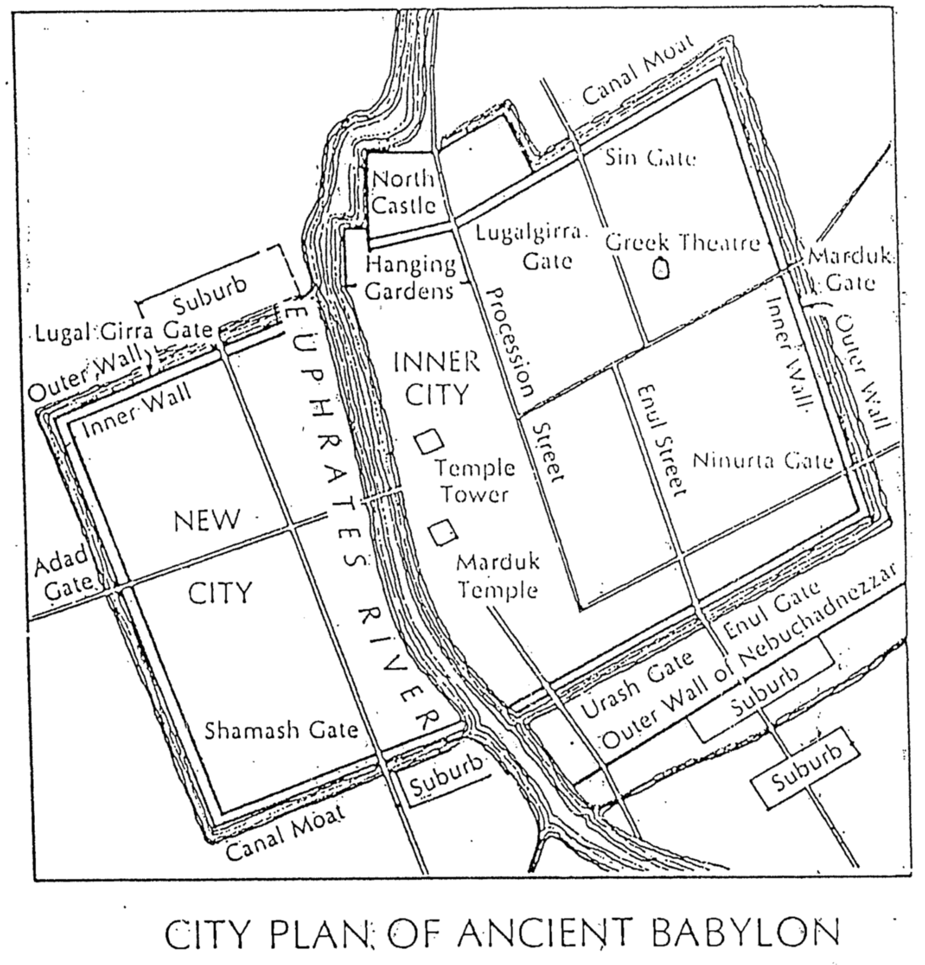
النخيل
مخطط مدينة بابل القديمة
النخيل
النخيل
سور نبوخدنصر الخارجي
بوابة أوراش
بوابة إينول
النخيل
خندق القناة
المتحف اليوناني
بوابة شمش
الجديدة
المدينة
بوابة
أداد
نهر الفرات
السور الداخلي
السور الخارجي
بوابة لوغال غيرا
هيكل
مردوخ
برج
الهيكل
المدينة
الداخلية
حدائق
التنزه
الموكب
شارع
بوابة
لوغارغيرا
شارع إينول
بوابة نينورتا
السور الخارجي
السور الداخلي
بوابة
مردوخ
بوابة الخطية
خندق القناة
القلعة
الشمالية

نبوات حزقيال عن الإسترداد
مقتبس من ورقة بحثية للدكتوراه بقلم القس مايكل شين، من كلية دالاس اللاهوتية

في سفر حزقيال، يعد الله شعبه اليائس والمتمرد في السبي، بمواصلة أمانته بفضل عهده غير المشروط، بمنح إسرائيل أرضهم (راجع تك ١٢: ١-٣؛ ١٥: ١٧-٢١؛ تث ٣٠: ١-١٠). يتم تصوير هذا الإسترداد في حزقيال ٣٦-٣٧، أكثر من أي جزء آخر من النبوة، ولكن تظهر عناصر أساسية من الإسترداد، في جميع أنحاء السفر في إصحاحات أخرى عديدة:

الإصحاح | استرداد الأرض |  | التطهير  من الخطية |  |  | منح  الروح | قلب  جديد | عهد  جديد |  | حكم  داود | استرداد  دائم |  | بيت  كامل |  |  | صيغة  اعتراف
11 |  | x |  | x |  |  | x |  |  |  |  |  |  | x
16 |  |  |  | x |  |  |  | x |  |  |  | x |  | x | x
17 |  |  |  |  |  |  |  |  | x |  |  |  |  |  | x
20 |  | x |  | x |  |  |  | x |  |  |  |  |  | x | x
28 |  | x |  |  |  |  |  |  |  |  |  |  |  | x | x
34 |  | x |  |  |  |  |  | x | x |  |  | x |  | x | x
36 |  | x |  | x | x |  | x | x |  |  |  | x |  | x | x
37: 1-14 |  | x |  |  | x |  |  |  |  |  |  |  |  | x | x
37: 15-28 |  | x |  | x |  |  |  | x | x |  |  | x |  | x | x
39 |  | x |  |  | x |  |  |  |  |  |  |  |  | x | x

يظهر المخطط أعلاه أنه لا يوجد نص، يتضمن جميع عناصر الإسترداد، ولكن عند جمعها ترسم جميع النصوص صورة لمستقبل مجيد، الجوانب الثلاث التي تظهر باستمرار هي وعد الأرض، الوعد بأن يرثها جميع بيت إسرائيل (إسرائيل ويهوذا)، وصيغة الاعتراف التي يعد الله بموجبها، بأن الإسترداد سيظهر أني أنا الرب. في الواقع حتى في جيلنا (1948)، شهدنا استرداداً جزئياً مادياً (أو قومياً) لإسرائيل إلى الأرض (37: 1-8، 11-13)، ومع ذلك لن يتحقق الإسترداد الكامل (الروحي) للأمة، إلا بعد أن تثق إسرائيل بيسوع المسيح بصفته المسيا عند عودته (37: 9-10، 14-28).

العلامات في حزقيال
إيرفينغ ل. جنسن، مسح جنسن للعهد القديم، 366، معدل

العلامة | التعليم | المقطع
- علامة اللبنة | حصار وسقوط أورشليم | 4: 1-3
- علامة وضعية النبي | إزعاجات السبي | 4: 4-8
- علامة المجاعة | حرمان السبي | 4: 9-17
- علامة السكين والموس | تدمير كامل للمدينة | 4: 9-17
- علامة نقل البيت | الإبعاد إلى أرض أخرى | 12: 1-7، 17-20
- علامة السيف المصقول | الدينونة الوشيكة | 21: 1-17
- علامة سيف نبوخدنصر | بابل الآسرة | 21: 18-23
- علامة فرن الصهر | الدينونة والتطهير | 22: 17-31
- علامة موت زوجة حزقيال | بركات ضائعة | 24: 15-27
- علامة العظام اليابسة | استرداد الأمة ثم الإيمان | 37: 1-16
- علامة العصوين | إعادة توحيد إسرائيل ويهوذا | 37: 15-17

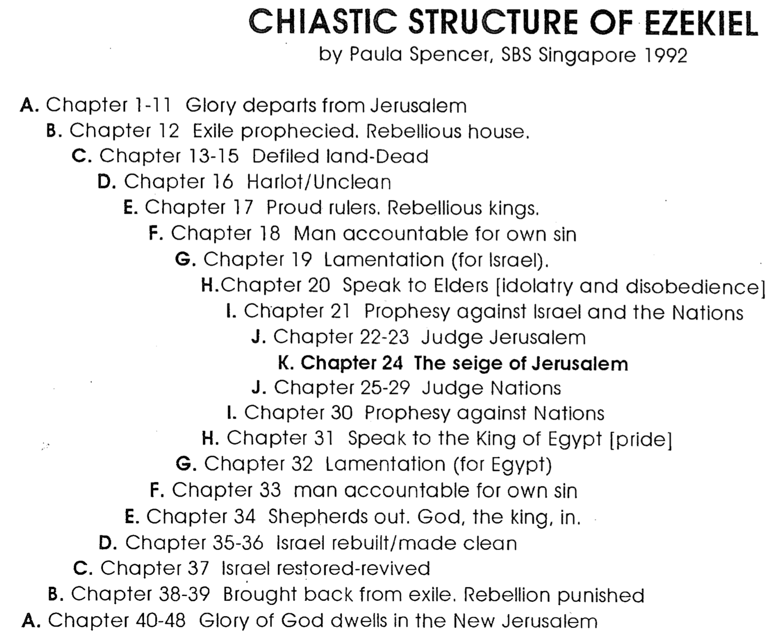
الهيكل التصالبي في حزقيال
بواسطة باولا سبنسر، كلية الكتاب المقدس سنغافورة 1992

أ. الإصحاحات 1-11 المجد يغادر من أورشليم
ب. الإصحاح 12 التنبؤ بسبي البيت المتمرد
ت. الإصحاحات 13-15 أرض مدنسة ميتة
ث. الإصحاح 16 زانية/نجسة
ج. الإصحاح 17 حكام مكتبرين، ملوك متمردين
ح. الإصحاح 18 الإنسان مسؤول عن خطيته
خ. الإصحاح 19 رثاء (لإسرائيل)
د. الإصحاح 20 حديث إلى الشيوخ (الوثنية والعصيان)
ذ. الإصحاح 21 نبوة ضد إسرائيل والأمم
ر. الإصحاحات 22-23 دينونة أورشليم
ز. الإصحاح 24 حصار أورشليم
ر. الإصحاح 25-29 دينونة الأمم
ذ. الإصحاح 30 نبوة ضد الأمم
د. الإصحاح 31 حديث إلى ملك مصر (الكبرياء)
خ. الإصحاح 32 رثاء (لمصر)
ح. الإصحاح 33 الإنسان مسؤول عن خطيته
ج. الإصحاح 34 الرعاة خارجاً، الله الملك داخلاً
ث. الإصحاحات 35-36 إعادة بناء إسرائيل/تطهيرها
ت. الإصحاح 37 استرداد وانتعاش إسرائيل
ب. الإصحاحات 38-39 الإرجاع من السبي، عقاب التمرد
أ. الإصحاحات 40-48 يسكن مجد الله في أورشليم الجديدة

Chiastic Structure of Ezekiel

استرداد مثاليات عدن
فنسنت ريتشارد لي، عرض تقديمي لمساق لاهوت العهد القديم المستوى 3 ، (كلية الكتاب المقدس سنغافورة: مساق على مستوى الماجستير، 26 نيسان 2002)

فُقدت سمات الحياة المثالية في عدن بسبب الخطيئة، وقد طوّر أنبياء العهد القديم، فكرة استرداد هذه المُثل، والرجاء في مجتمع مثالي قادم. طوّر حزقيال كل جانب من جوانب هذا الرجاء، في استرداد عدن جديدة (حز ٣٦: ٣٥).

الحياة  تك 2: 7-9 | الموت  تك 3: 19، 4: 8 | الحياة الجديدة (أبدية)  حز 36: 25-27، 37: 1-14، 47: 1-2، 5-10، رؤ 22: 1-2، 14
العمل  تك 2: 15 | الكد، العمل  تك 3: 17-19 | العمل (مكافآت العمل)  إر 31: 15-17، حز 36: 8-11، 33-36، 1 كو 3: 11-15، 15: 58
الراحة  تك 2: 3 | لا راحة  تك 3: 19أ | الراحة (التوقف عن الجهد البشري)  إر 6: 16، حز 34: 27-28، مت 11: 28، عب 4: 8-11، رؤ 14: 13
السلام  (التناغم)  تك 2: 8-20 | العداوة  تك 3: 15، 4: 8 | السلام (التناغم الجديد)  أش 9: 6، 11: 6-8، حز 34: 25، 37: 26، إر 31: 31-34، مي 4: 1-3، أف 2: 14، رؤ 21-22
الرفقة  تك 2: 18، 21-25 | الفتنة  تك 3: 12، 16  (تعدد الزوجات 4: 19) | الرفقة  أش 11: 11-12، حز 34: 13، 16، 23-24، 30، 36: 28، 37: 15-28،  رؤ 22: 3
المعرفة  تك 2: 9، 17  (بالإعلان والتمييز | المعرفة  تك 3: 7  (بالإختبار)  عا 8: 11-12  هو 4: 6 | المعرفة (بالإعلان والإختبار)  إر 31: 31-34، حز 34: 30، 36: 26-27، كو 1: 9، 1 تي 2: 3-4،  2 تي 3: 16-17
السيطرة  (الوكالة)  تك 1: 26-28،  2: 19-20 | السيطرة  تك 3: 6، 4: 17،  6: 5 | السيطرة (تجديد الوكالة)  حز 34: 39، 36: 28-38، زك 9: 10، رؤ 22: 3-5
التكاثر | العقم  تك 3: 17-18 | التكاثر  يو 2: 23-24، حز 29: 21، 34: 26-31، 36: 8-12، 30-32، 37-38،  47: 12، عا 9: 11-15، رؤ 22: 2-3
الأمان  (الجنة = آمنة،  منطقة محمية  تك 2: 8 | الخوف | الأمان (أبدي)  حز 34: 28، 37: 27-28، مي 4: 4، 1 يو 4: 18، رؤ 7: 14-17،  21: 3، 8، 22: 3-4

شركاء تجارة صور

حزقيال 27: 12-25

تشارلز داير، حزقيال في تفسير الكتاب المقدس المعرفي، 1: 1281

الإسم | الموقع | البضائع
1. ترشيش | إسبانيا (؟) | الفضة، الحديد، القصدير والرصاص
2. اليونان | اليونان الحديثة | العبيد والأدوات البرونزية
3. توبال | شرق تركيا | العبيد والأدوات البرونزية
4. ماشك | وسط تركيا | العبيد والأدوات البرونزية
5. بيت توجرمة | شرق تركيا | خيول العمل، خيول الحرب، البغال
6. رودس * | رودس الحديثة | الأنياب العاجية، خشب الأبنوس
7. آرام (أو أدوم) † | سوريا (أو الأردن) | فيروز، قماش أرجواني، عمل مطرز، كتان ناعم، ياقوت مرجاني
8. يهوذا | فلسطين | القمح، زيت الزيتون، البلسم، الحلويات، العسل
9. إسرائيل | فلسطين | القمح، زيت الزيتون، البلسم، الحلويات، العسل
10. دمشق | سوريا | النبيذ، الصوف
11. الدانيون †† | عدن (؟) | الحديد المطاوع، القرفة (لحاء العطر)، القصب (عشبة)
12. اليونانيون من أوزال | اليمن (أو تركيا) | الحديد المطاوع، القرفة، القصب
13. ددان | العربية | بطانيات السرج
14. العربية | العربية | الحملان، الكباش، الماعز
15. قيدار | العربية | الحملان، الكباش، الماعز
16. شبأ | جنوب العربية | التوابل، الأحجار الكريمة، الذهب
17. رعمة | جنوب العربية | التوابل، الأحجار الكريمة، الذهب
18-23. حاران، كانة، عدن، شبأ،  آشور، كيلماد | بلاد ما بين النهرين | قماش أزرق، أعمال مطرزة، سجاد متعدد الألوان

متى سيحدث غزو جوج (حزقيال 38-39)؟
فنسنت ريتشارد لي، عرض تقديمي لدرس لاهوت العهد القديم 3 (كلية الكتاب المقدس سنغافورة: مساق ماجستير، 26 نيسان 2002)

الوصف | الفترة الزمنية
ولكن هل توصف معركة رمزية بمثل هذه التفاصيل؟ كيف تفسر التفاصيل المختلفة في المنظور الرمزي؟ | هذا المقطع رمزي بالكامل، ولا تشير إلى أي جيش حرفي
بما أن الضيقة لم تبدأ بعد، فقد يفسر هذا الأمن والسلام اللذين تتمتع بهما إسرائيل، لكن هذا لا يتوافق مع مخطط أحداث نهاية الزمان، الذي يتطلب فترة استعداد ينعم بعدها إسرائيل بسلام  (دا 9: 27؛ قارن حز 38: 8ب، 11، 14).  علاوة على ذلك، يصعب أن تكون هذه الفترة التي لن يدنس فيها اسم الرب (حز 39: 7، 22) مع اقتراب الضيقة. | سيحدث ذلك قبل الضيقة، إما قبل اختطاف الكنيسة مباشرة أو عند حدوثه.
ترتبط هذه المعركة مع رؤيا ١٤: ١٤-٢٠ ودانيال ١١: ٤٠-٤١. وتحدث أيضاً في الوقت الذي سينقض فيه ضد المسيح عهده مع إسرائيل، وستحدث في وقت وجود إسرائيل في الأرض، تتمتع فيه بالفعل بفترة من الأمن الزائف، نتيجة لمعاهدتها مع ضد المسيح. لكن كوبر يشير إلى عدم ذكر أي معركة في منتصف الضيقة. ولا يبدو أن السلام والأمن في حزقيال زائفان. فالدينونة تكون في ذروتها خلال الضيقة، لا السلام. | سوف تحدث في وسط الضيقة
هناك إشارة إلى العيد العظيم المذكور في حزقيال ٣٩: ١٧-٢٠ في رؤيا يوحنا ١٩: ١٧-٢١. استُردت إسرائيل إلى أرضها بعد معركة هرمجدون (رؤيا ١٦: ١٢-١٦). إلا أن وجهة النظر هذه، تنطوي على نفس مشاكل وجهة النظر السابقة. | سوف تحدث في نهاية الضيقة
هذا يفسر حقيقة استرداد إسرائيل إلى أرضها بعد المحنة، وتمتعها بسلام وأمان حقيقيين، في انتظار حلول الألفية. لكن هل هناك سند كتابي لهذه الفترة الإنتقالية؟ يرى البعض أن الأيام الخمسة والأربعين الإضافية في دانيال ١٢:١٢، تشير إلى هذه الفترة، مع ذلك لا يوجد دليل كتابي على وقوع معركة خلال هذه الفترة، وبالتالي لا يكاد يوجد وقت كاف لإحراق الأسلحة ودفن الجثث. | سوف تحدث في الفترة الإنتقالية بين نهاية اليقة والألفية
ترتبط هذه المعركة مع رؤيا ٢٠: ٧-١٠، ويستند هذا النص إلى الإشارة الصريحة لجوج وماجوج في رؤيا ٢٠: ٨. لا شك أن الألفية تفسر زمن السلام والأمن في إسرائيل، كما تشير إلى وقت إحراق الأسلحة ودفن الجثث. لكن كما ذُكر سابقاً، يبقى الجدل قائماً حول ما إذا كان جوج وماجوج في رؤيا يوحنا، هو نفسه في حزقيال. | سوف تحدث في نهاية الألفية
أي أن حزقيال ٣٨-٣٩ هو وصف للمعارك المذكورة في رؤيا ١٩: ١٧-٢١ و٢٠: ٧-١٠. وهو يجمع بين مزايا كلا الرأيين. | مزيج من وجهتي النظر الرابعة والسادسة

(هذا المخطط مقتبس من معلومات في مصادر متنوعة)

جوج وماجوج في حزقيال ورؤيا

تباين حزقيال 38-39 ورؤيا 20
الترتيب الزمني للضيقة
هارولد و. هوينر
كلية دالاس اللاهوتية

- إعادة تجميع إسرائيل (حزقيال 37)
بدأ في عام 1948 ويستمر خلال النصف الأول من الضيقة، ويصل ذروته في المجيء الثاني.
(ملاحظة: يسير كل من حزقيال 36 و37-39 من عام 1948 حتى المجيء الثاني).

- بداية الضيقة
توقع إسرائيل عهداً مع الكونفدرالية الغربية/ملك الغرب (دا 9: 27)
النتيجة: الأمان في الأرض (حز 38: 8، 11، 14)

- وسط الضيقة
- سوف يغزو الشمال والجنوب أرض الموعد (دا 11: 40، حز 38 وخاصة الأعداد 2: 5، 13).1
- سوف ينقض ملك الغرب العهد (دا 9: 27) ويدخل أرض الموعد (دا 11: 40، 41) ويهزم مصر، ليبيا (= فوط، حز 38: 5) وأثيوبيا (= كوش، حز 38: 5، دا 11: 42، 43)
ملاحظة: يبدو أن ملك الشمال ينسحب طزاعية (أو أن الله أو ملك الغرب أجبره على التراجع) كما يأتي ملك الغرب إلى الأرض، وكما هو مذكور في دانيال 11: 40 فإن ملك الغرب سيدخل عدة بلاد، بما في ذلك الشمال. سيشير حزقيال 38: 17-23 أيضاً غلى أن الشمال سيدان وينسحب.
- هنا بداية معركة هرمجدون.
- هذا هو الوقت الذي يتم فيه طرح الشيطان من السماء (رؤ 12: 9، 10).
- ينصب ملك الغرب نفسه غلهاً – رجسة الخراب في الهيكل (دا 9: 27، مت 24: 15، 2 تس 2: 4، رؤ 13: 5). 2
- يتم اضطهاد إسرائيل وهروبها من أرض الموعد (رؤ 12: 15-17، مت 24: 16-20)، وسوف يتم خداع إسرائيل غير المؤمنة من قبل النبي الكذاب (مت 24: 11-18)، وتذهب إلى الإرتداد (مت 24: 12، 2 تس 2: 11).
سوف تعلن إسرائيل المؤمنة الرسالة (مت 24: 14، رؤ 7، 14).

- في نهاية الضيقة
- سوف يهاجم ملك الشمال والشرق إسرائيل (أو الكونفدرالية الغربية) (دا 11: 44، رؤ 16: 12، حز 39).
يسعون للتخلص من إسرائيل ويضمنوا السيطرة على العالم.
- يظهر المسيا ونتيجة لذلك تجتمع الأمم ضده (رؤ 19: 19، مت 24: 30، زك 14: 4)
- يدمر قوتهم حتى يظهر أنه هو الله (حز 39: 6، 7، 13، 21، 22، 28، دا 11: 45)

- بعد الضيقة
- تدمير الأسلحة (حز 39: 9-10)
- دفن الجثث والطيور تأكلها (حز 39: 11-20، زك 14: 12، مت 24: 28، رؤ 19: 17-21)
- فترة فاصلة 75 يوم (دا 12: 12)
- إعادة تجميع إسرائيل (مت 24: 31)
- دينونة إسرائيل (حز 20: 33-39، مت 25: 1-30)
- جمع الأمم في وادي يهوشافاط (يو 3: 1، 2)
- دينونة الأمم (يو 3، مت 25: 31-46)

6. الألفية (حز 39: 21-29، حز 40-48، رؤ 20)
ـــــــــــــــــــــــــــــــــــــــــــــــــــــــــــــــــــــــــــــــــــــــ
(هرمجدون) (بعد الألفية) راجع لودويجسون، 58
- جوج وماجوج في حز 38: 2 ليس نفس جوج وماجوج في رؤ 20: 8، والأسباب هي:
- في حز 38: 2 يتم تحديد القوة الشمالية (المحلية) بأنها جوج وماجوج
في رؤ 20: 8 سوف يتم تعريف كل الأمم بأنها جوج وماجوج
- في حز 38: 2 جوج رئيس، وما جوج هي أرض التي تتضمن روش، ماشك وتوبال
في رؤ 20: 8 جوج وماجوج هي كل الأمم
- في حز 38: 15-16 تذهب ضد إسرائيل
في رؤ 20: 8 تذهب جوج وماجوج ضد المسيا
- في حز 39: 4، 17 يقع الغزاة على جبال إسرائيل
في رؤ 20: 8-9 سوف تحرق نار من السماء الغزاة
- في حز 39: 17-20 بعد المعركة، سيكون هناك وليمة عظيمة من الجثث، مما يتناسب بشكل جيد مع رؤ 19: 17-21 (نهاية الضيقة)
في رؤ 20 بعد المعركة، سوف يطرح الشيطان في بحيرة النار (نهاية الضيقة)
- في حز 38-39 تتناسب الأحداث زمنياً قبل الهيكل الألفي المسترد
في رؤ 20 تتناسب الأحداث زمنياً بعد الألفية
- في حز 38: 4 الله يخرج جوج
في رؤ 20: 8 الشيطان يخرج جوج
- يتم النظر إلى الزانية في رؤ 17 على أنها قائد روحي (الأعداد 2، 5)، وهي وكيل قوة القائد السياسي (ع 3)، غنية (ع 4)، تضطهد القديسين (ع 6)، وذات تأثير عالمي (ع 15). سيتم تدميرها من قبل الوحش ضد المسيح (الأعداد 16-17).

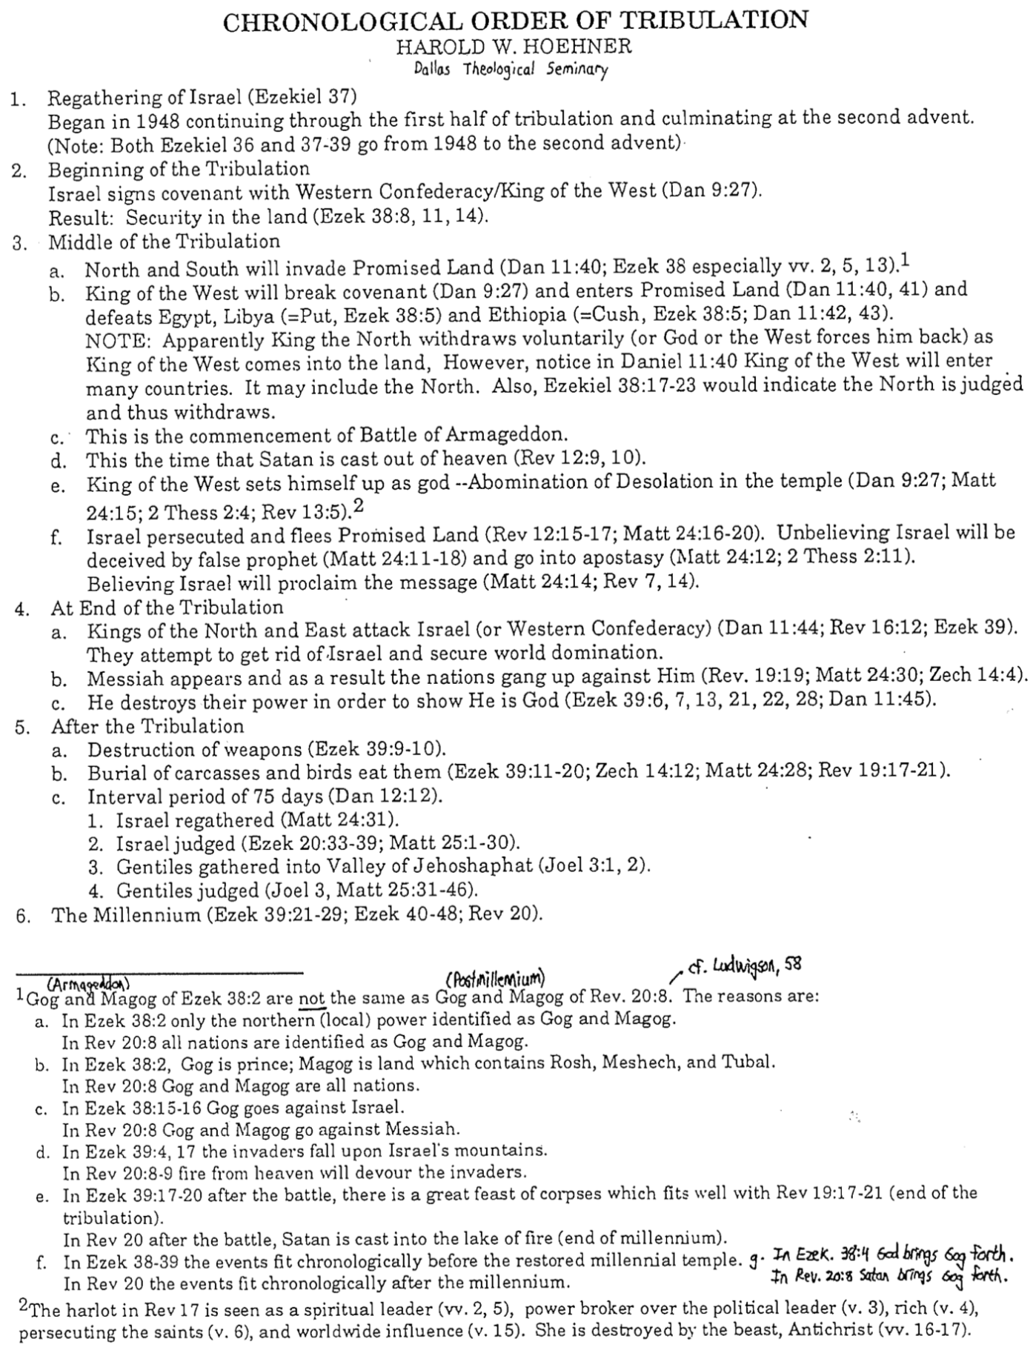

معارك نهاية الزمن

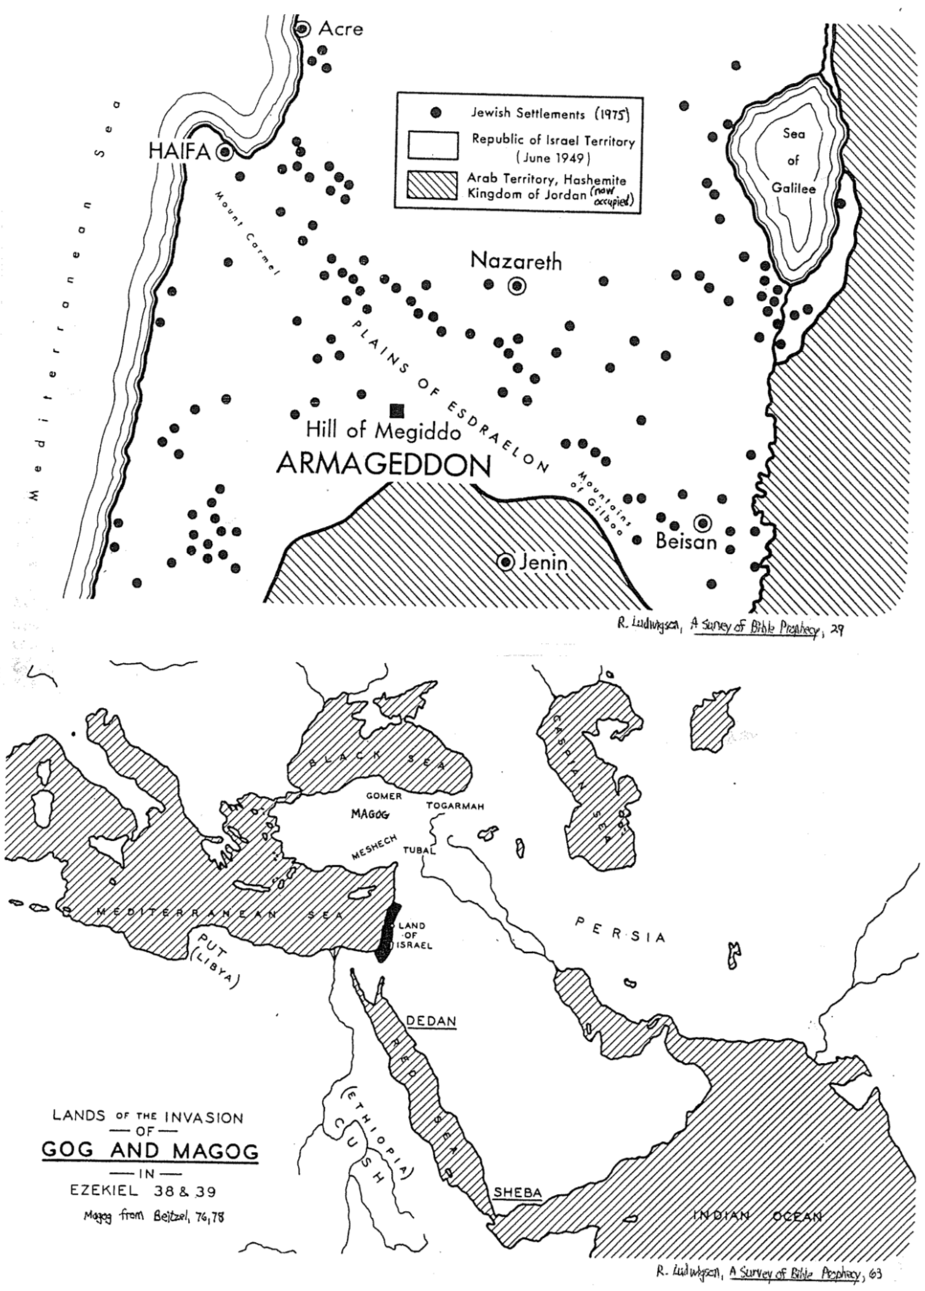
أراضي غزو
جوج وماجوج
في
حزقيال 38 و 39
ماجوج من بيتزل، 76، 78
ر. لودويجسون، مسح نبوة الكتاب المقدس، 63

(أثيوبيا)
كوش
شبأ
ددان
فارس
أرض إسرائيل
ماشك
توبال
جومر
ماجوج
توجرمة
المحيط الهندي
البحر الأحمر
البحر الأبيض المتوسط
البحر الأسود
بحر قزوين
ر. لودويجسون، مسح نبوة الكتاب المقدس، 29
جنين
بيسان
جبال جلبوع
هرمجدون
تل مجدو
سهول إسدرايلون
الناصرة
جبل الكرمل
بحر
الجليل
حيفا
البحر الأبيض المتوسط
أكرا
مستوطنات يهودية (1975)

أراضي جمهورية إسرائيل
(حزيران 1949)
الأراضي العربية، المملكة الأردنية الهاشمية (محتلة الآن)

المساكن المختلفة في إسرائيل
فنسنت ريتشارد لي، عرض تقديمي لدرس لاهوت العهد القديم 3 (كلية الكتاب المقدس سنغافورة: مساق ماجستير، 26 نيسان 2002)

الإسم | الوصف | الأبعاد
خيمة الإجتماع | هذا هو مسكن الله المتنقل الذي بُني خلال سنوات تيهان بني إسرائيل. تلقى موسى تعليمات شفهية من الله، فبنى خيمة الإجتماع حسب النموذج الذي أراه الله له (خر ٢٥: ٤٠). | الساحة – 150 قدم في 75 قدم  خيمة الإجتماع – 45 قدم في 15 قدم
هيكل سليمان | تم شرح تفاصيل الهيكل الذي بناه سليمان في 1 ملوك 6-8.  دمر نبوخدنصر هذا الهيكل في 586 ق.م | الهيكل – 90 قدم في 30 قدم
هيكل زربابل | عندما عاد العبرانيون من سبيهم في بابل عام ٥٣٥ ق.م، كان من أولى أولوياتهم وضع حجر الأساس لهيكل جديد. تم تدشين الهيكل عام ٥١٦ ق.م، وكان زربابل من نسل داود، مسؤولاً عن إعادة بنائه. | لم تُذكر أبعاده، لكن على الأرجح كان أصغر من هيكل سليمان (عز ٣: ١٢؛ حج ٢: ٣).
هيكل هيرودس | دنس أنطيوخس إبيفانيس الهيكل الثاني عام ١٦٩ ق.م، إلا أن هيرودس الكبير قام بتجديد وتوسيع الهيكل الموجود. بدأ العمل عام ١٩ ق.م، واكتمل قبل سقوط أورشليم عام ٧٠ م بقليل. | وسّع هيرودس جبل الهيكل ليتسع لفناء أوسع.
الهيكل الحالي | المؤمنون بالمسيح هم الآن هيكل الرب الحالي، إنهم تمثيل الله لما صُمم هيكله ليوصله إلى البشرية. | جميع المؤمنين من جميع العصور.
هيكل رؤيا 11 | يظهر هيكل رؤيا ١١: ١-٢ في الصورة خلال (أو قبل؟) الأسبوع الأخير من أسبوع دانيال السبعين، حيث سيقيم ضد المسيح مقر قيادة العالم في هذا الهيكل في أورشليم. | هل يختلف هذا الهيكل عن الهيكل الذي رآه حزقيال؟
هيكل حزقيال  (مقتبس من كتاب حزقيال للمار ي. كوبر، ص. ٣٥٤.  الأبعاد مأخوذة من كتاب جون دبليو. شميت وجيه. كارل لاني، هيكل المسيح القادم، ص. ٨٣، ٩٤) | وُصف هذا الهيكل بالتفصيل في الإصحاحات ٤٠-٤٨، ويعتقد الكثيرون أنه سيُبنى خلال الألفية، ليستخدمه بني إسرائيل في العبادة، إحياءً لذكرى العهد الجديد مع المسيح. | الفناء - ٨٧٥ قدم في ٨٧٥ قدم  الهيكل - ١٩٠ قدم في 5ر103 قدم.
الهيكل الأبدي | يروي يوحنا نهاية السماء الأولى والأرض الأولى (رؤ ٢١: ١-٣)، ويعلن أن الله نفسه سيسكن مع شعبه، وسيكون الهيكل هو أورشليم الجديدة (رؤيا ٢١: ٢٢). | لا يمكن قياسه.

التفسيرات المختلفة لحزقيال 40-48
فنسنت ريتشارد لي، عرض تقديمي لدرس لاهوت العهد القديم 3 (كلية الكتاب المقدس سنغافورة: مساق ماجستير، 26 نيسان 2002)

نوع التفسير | الوصف | التعليقات
حرفي / تاريخي | الهيكل الأول: هذه الرؤية تذكار أدبي، لهيكل ما قبل السبي أي هيكل سليمان، الذي دمره البابليون عام ٥٨٦ ق.م. | الأبعاد والتفاصيل غير متطابقة، فلماذا يضاف وصف آخر في حين أن هناك، وصفاً موجوداً بالفعل في سفري الملوك وأخبار الأيام؟  كيف يمكن لهيكل مدمر أن يكون منارة رجاء لإسرائيل؟
حرفي / تاريخي | الهيكل الثاني: الهيكل الذي بناه اليهود بعد السبي البابلي، وقد كانت رؤية حزقيال أن يكون بمثابة نموذج، للمسبيين العائدين في إعادة بناء الهيكل. | ربما توقع المسبيون العائدون إعادة بناء هيكل، لكن الأبعاد غير متطابقة، فالهيكل الثاني أصغر من هيكل سليمان. على أي حال من المستحيل عملياً على المسبيين اتباع هذا النموذج.  ولذلك، لم تتحقق التفاصيل المذكورة في ٤٠-٤٨ في الهيكل الثاني  .
حرفي / تاريخي | هيكل هيرودس: ربما أُكمل المخطط الوارد في رؤية حزقيال أخيراً على يد هيرودس الكبير. | قام هيرودس بتوسيع جبل الهيكل ليشمل فناءً أوسع.  لكنه لا يزال يعاني من نفس المشاكل المذكورة أعلاه.
رمزي / حالي | الكنيسة المسيحية: تحققت هذه الرؤية رمزياً في الكنيسة، حيث ترفض الكنيسة التفسيرات الحرفية المفرطة، وترى في الرؤى رمزاً لأصل الكنيسة وتطورها وتأثيرها واكتمالها.  (هـ. أ. أيرونسايد) | يصعب تطبيق الكم الهائل من التفاصيل وضخامتها حرفياً.  مشكلة إعادة تقديم الذبائح.  لا توجد دعوة واضحة لبناء الهيكل.  ومن ثم، يفهم ضمنياً أن تحقيقاً رمزياً قد تحقق.  ومع ذلك، يرى المتمسكون بالتفسيرات الحرفية، أن هذه التفاصيل دليل على وجود هيكل فعلي، ويخضع هذا الرأي للعديد من الاستعارات والرموز المشكوك فيها والمتناقضة.

التفسيرات المختلفة لحزقيال 40-48 (2 من 2)
فنسنت ريتشارد لي، عرض تقديمي لدرس لاهوت العهد القديم 3 (كلية الكتاب المقدس سنغافورة: مساق ماجستير، 26 نيسان 2002)

رؤيوي / حالي | هيكل مثالي: تميزت كتابات نهاية العالم بتمكين الإيمان النبوي بالله، والرجاء في ملكوته ليتوهجا في خضم أوقات الظلم. لذا يعتبر الهيكل واسترداد الأرض، تمثيلات رمزية للرجاء الراسخ، الذي يمكننا أن نرجوه في الله. قد تكون الأحداث حرفية، لكن الأوصاف لا تهدف إلى تصوير الأحداث حرفيًاً  (ليزلي س. ألين، دانيال بلوك، جوزيف بلينكينسوب، جون ب. تايلور، إي. دبليو. هنغستنبرغ، موشيه غرينبرغ) | ربما يدرك هذا الرأي نفس مشاكل التفسير الحرفي، التي واجهتها وجهة النظر السابقة، لكنه ينكر وجهة السابقة، إذ يجب أن تخاطب الرسالة القارئ الأصلي أيضاً. لذا فإن النظرة الرؤيوية تسمح للرسالة (الفكر) بتجاوز التفاصيل (الشكل)، ولكن مرة أخرى تعيق التفاصيل المذهلة النظر إلى هذا على أنه مجرد نهاية عالم.  كيف نفرق بين الشكل والفكر؟
حرفي / مستقبلي | هيكل الألفية: هذا وصف حرفي لمملكة مستقبلية حقيقية. تفتتح هذه المملكة بمجيء المسيح الثاني، الذي يأتي ليُتمم جميع وعود الله لإسرائيل.  (جون دبليو. شميت، ج. كارل لاني، هوبارت إي. فريمان، تشارلز فاينبرغ، لامار إي. كوبر، رالف ألكسندر) | ترى هذه النظرة أن التفاصيل التشريعية والمعمارية العديدة تتطلب تطبيقاً حرفياً.  تأخذ على محمل الجد الأمر الوارد في الآيات 40 :4، 43 :10-11، 44 :5.  تدعي أنه لا يوجد سبب للإنحراف عن التفسير التاريخي-النحوي (الحرفي) المعتاد.  تعتبر الذبائح تذكاراً مستمراً لمجيء المسيح،  لكن التفاصيل اللازمة للتطبيق غير مكتملة.  يشكل مفهوم الكفارة صعوبة للكثيرين.
حرفي / أبدي | ملكوت الله. يشير هذا إلى اكتمال ملكوت الله في حالته السماوية. هذه هي الحالة الموصوفة في سفر الرؤيا ٢١-٢٢.  (جي. آر. بيزلي-موراي) | تشبه هزيمة جوج وماجوج وهلاكهما (٣٨-٣٩) وما تلاها من حالة جديدة (٤٠-٤٨) في حزقيال، ما جاء في سفر الرؤيا، حيث تسبق هزيمة جوج وماجوج (رؤيا ٢٠: ٧-٨) الحالة الأبدية (رؤيا ٢١-٢٢).  ولكن جوج وماجوج في هذين السفرين ليسا متطابقين، فهناك أيضاً العديد من الإختلافات الجوهرية، التي يمكن للقارئ العادي ملاحظتها.

(هذا الرسم البياني هو تجميع لوجهات نظر مختلفة من مصادر مختلفة)

هيكل حزقيال الألفي

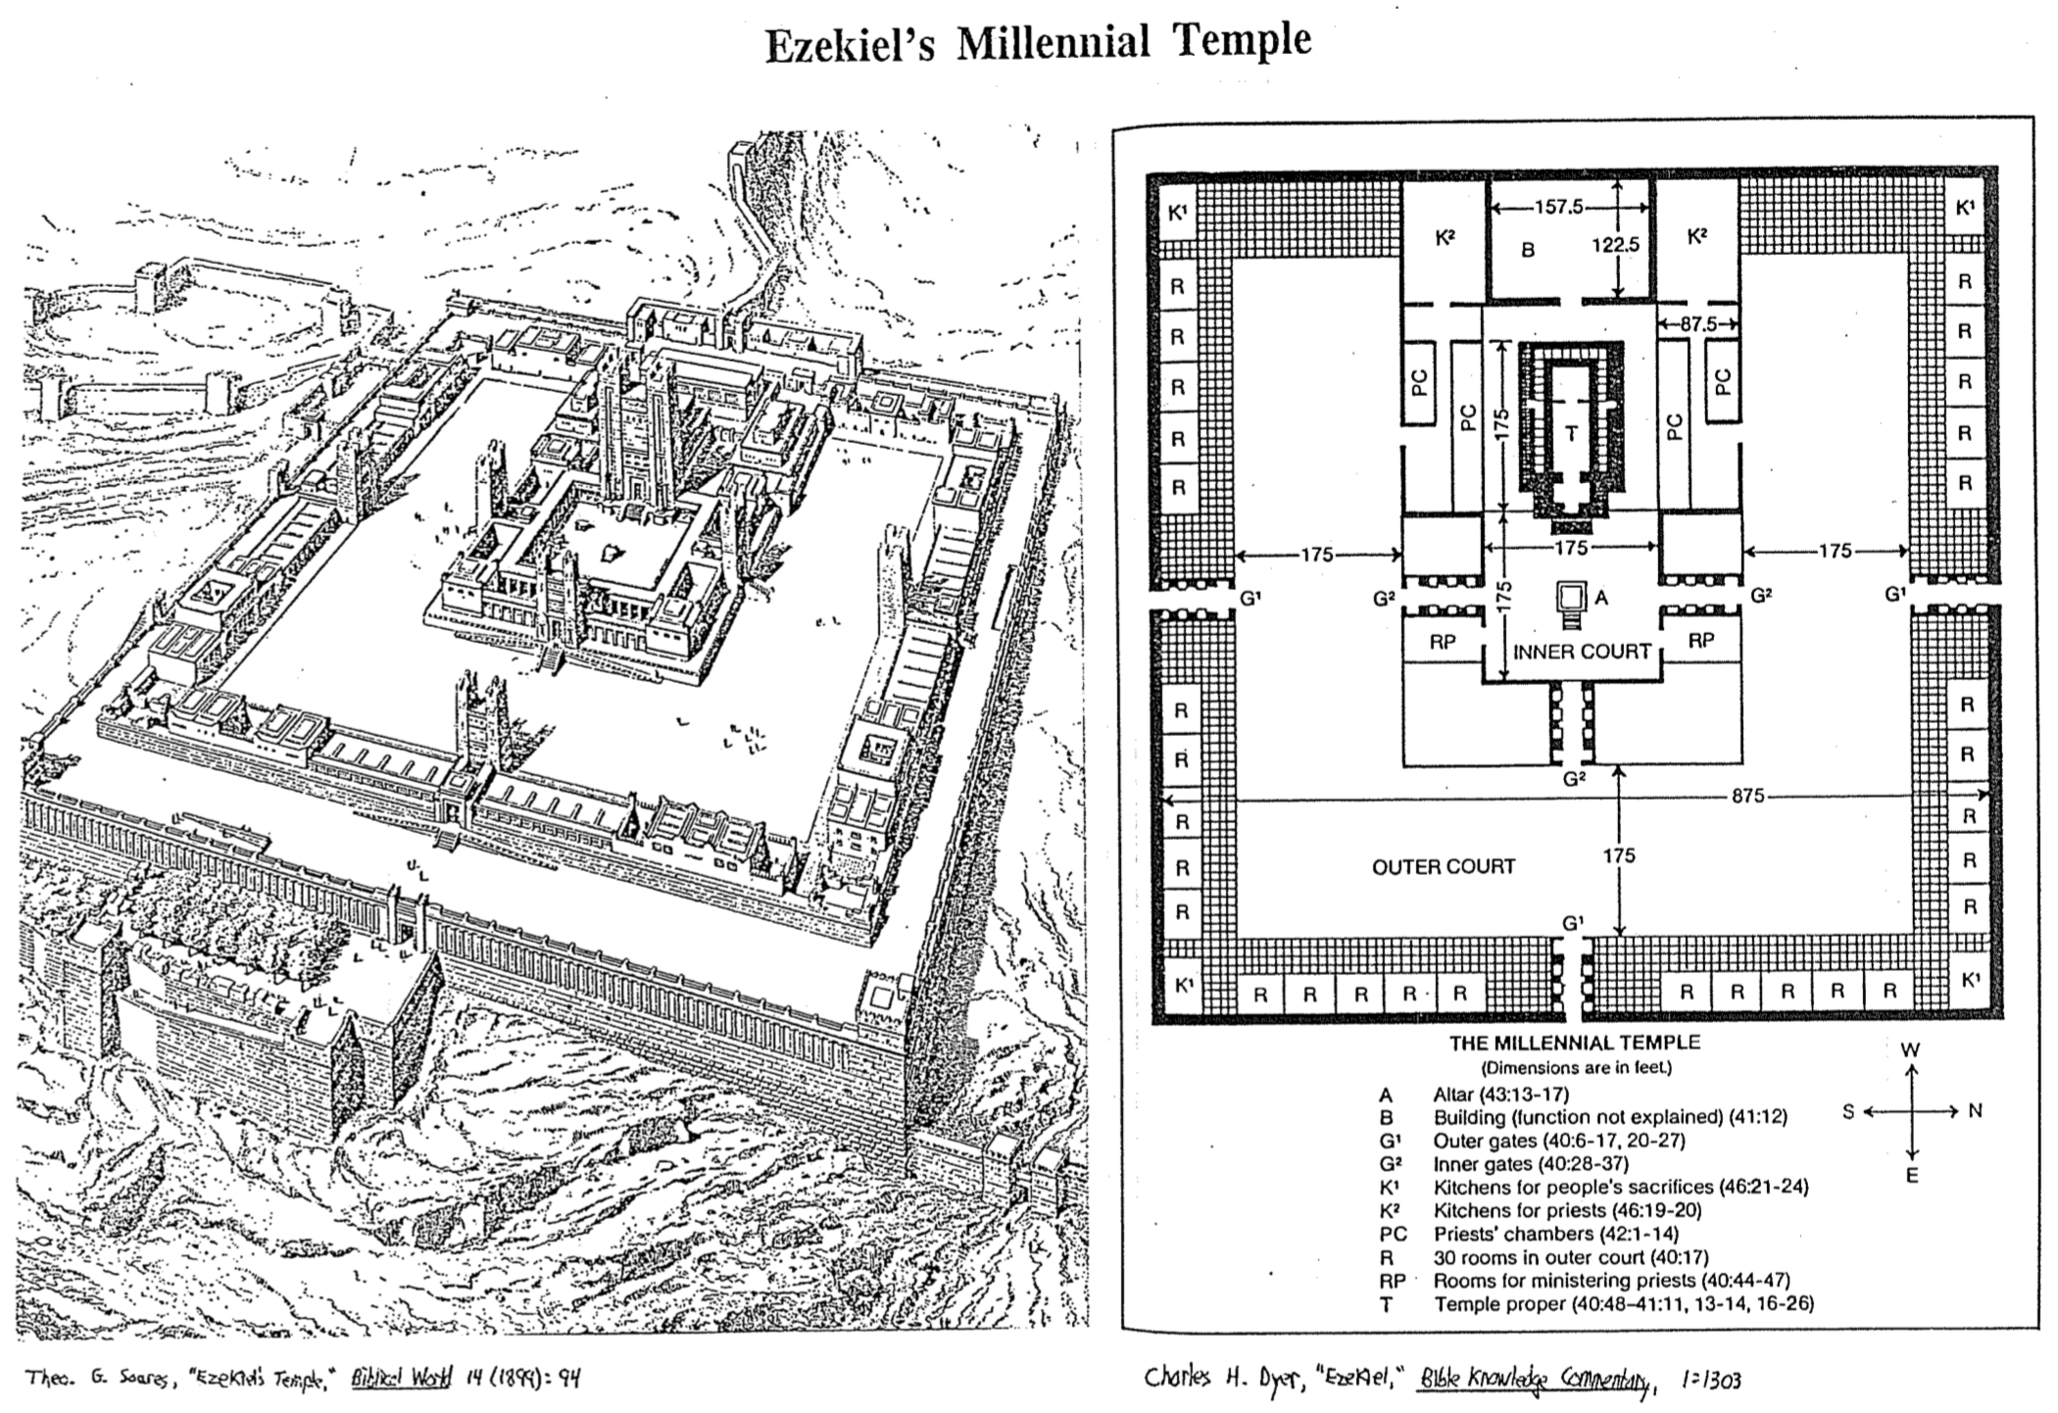
المذبح (٤٣: ١٣-١٧)
البناء (لم يُشرح وظيفته) (٤١: ١٢)
البوابات الخارجية (٤٠: ٦-١٧، ٢٠-٢٧)
البوابات الداخلية (٤٠: ٢٨-٣٧)
مطابخ لذبائح الناس (٤٦: ٢١-٢٤)
مطابخ للكهنة (٤٦: ١٩-٢٠)
غرف الكهنة (٤٢: ١-١٤)
٣٠ غرفة في الفناء الخارجي (٤٠: ١٧)
غرف للكهنة العاملين (٤٠: ٤٤-٤٧)
الهيكل نفسه (٤٠: ٤٨-٤١: ١١، ١٣-١٤، ١٦-٢٦)
هيكل الألفية
(الأبعاد بالقدم)
الساحة الخارجية
الساحة الداخلية
هيكل حزقيال الألفي
ثيو. ج. سواريس، هيكل حزقيال، عالم الكتاب المقدس ١٤ (١٨٩٩): ٩٤
تشارلز داير، حزقيال، في شرح معرفة الكتاب المقدس، 1: 1303

تباينات هيكل سليمان وهيكل حزقيال

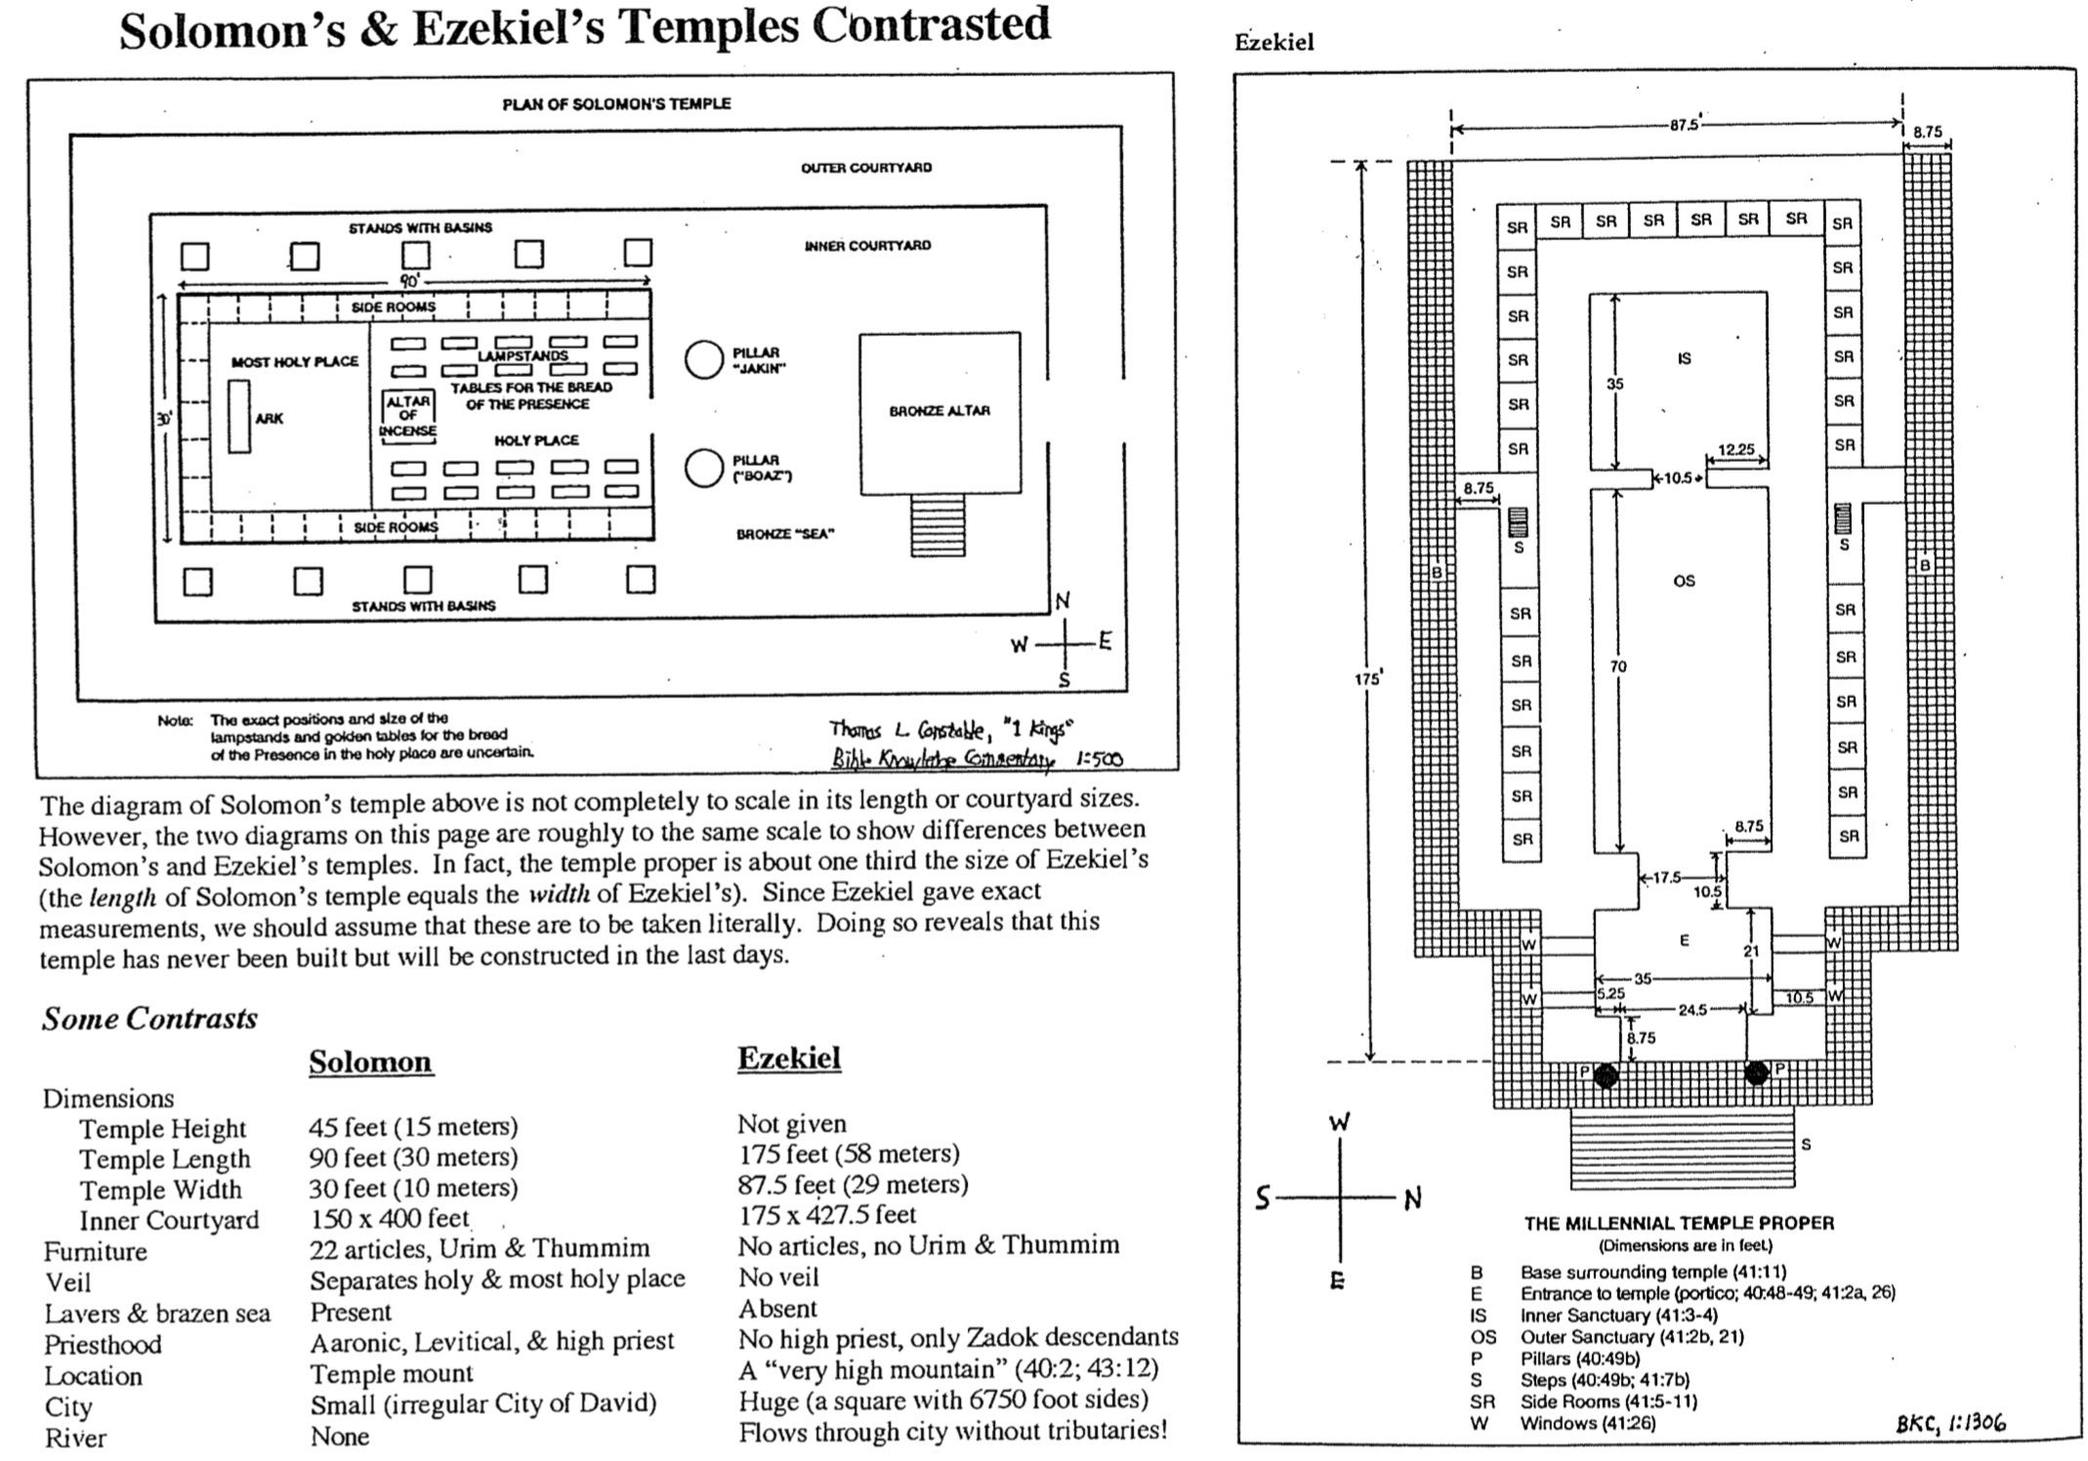
الهيكل الألفي نفسه
(الأبعاد بالقدم)

القاعدة المحيطة بالهيكل (٤١:١١)
مدخل الهيكل (الرواق؛ ٤٠:٤٨-٤٩، ٤١:٢٢، ٢٦)
الحرم الداخلي (٤١:٣-٤)
الحرم الخارجي (٤١:٢ب، ٢١)
الأعمدة (٤٠:٤٩ب)
الدرجات (٤٠:٤٩ب؛ ٤١:٧ب)
الغرف الجانبية (٤١:٥-١١)
النوافذ (٤١:٢٦)
بعض التباينات

الأبعاد
ارتفاع المعبد
طول المعبد
عرض المعبد
الفناء الداخلي
الأثاث
الحجاب
المغاسل والبحر النحاسي
الكهنوت
الموقع
المدينة
النهر
سليمان

١٥ متر (٤٥ قدم)
٣٠ متر (٩٠ قدم)
١٠ متر (٣٠ قدم)
١٥٠ × ٤٠٠ قدم
٢٢ قطعة، أوريم وتميم
يفصل بين القدس وقدس الأقداس
حاضر
جبل الهيكل الهاروني واللاوي والكهنة الأعظم
مدينة داود الصغيرة (غير منتظمة)
لا يوجد
حزقيال

غير موجودة
١٧٥ قدم (٥٨ متر)
5ر87 قدم (٢٩ متر)
١٧٥ × 5ر427 قدم
لا توجد أدوات، ولا أوريم وتميم
لا حجاب
غير موجود
لا يوجد رئيس كهنة، فقط أحفاد صادوق. جبل عالٍ جداً (٤٠: ٢؛ ٤٣: ١٢)
ضخم (مربع طول ضلعه ٦٧٥٠ قدم) يتدفق عبر المدينة دون روافد!
مخطط هيكل سليمان ليس مطابقاً تماماً، لمقياس الطول أو مساحة الساحة، ومع ذلك فإن المخططين في هذا الرسم، يوضحان هيكلي سليمان وحزقيال. يبلغ حجم هيكل سليمان نفسه تقريباً ثلث حجم هيكل حزقيال (طول هيكل سليمان يساوي عرض هيكل حزقيال)، وبما أن حزقيال أعطى قياسات دقيقة، فينبغي افتراض أنها تؤخذ حرفياً، وهذا يكشف أن هذا الهيكل لم يُبنَ قط، ولكنه سيبنى في الأيام الأخيرة.
ملاحظة: المواقع والأحجام الدقيقة للمصابيح والموائد الذهبية لخبز الوجوه في القدس غير مؤكدة.
ثاماس ل. كونستابل، سفر الملوك الأول
تفسير كرويلابي للكتاب المقدس ١: ٥٠٠
التابوت
قدس الأقداس
حوامل مع أحواض
غرف جانبية

غرف جانبية
مذبح
البخور
القدس
مائدة خبز الوجوه
حوامل المصابيح
90
حوامل مع أحواض
مخطط هيكل سليمان
عمود
(بوعز)
عمود
(ياكين)
بحر النحاس
الساحة الخارجية
الساحة الداخلية
مذبح النحاس
ش
ج
غ
ش

تباينات هيكل سليمان وهيكل حزقيال

ج
ش
ش
غ
حزقيال
ب ك س، 1: 1306

بوابة ومذبح الهيكل الألفي

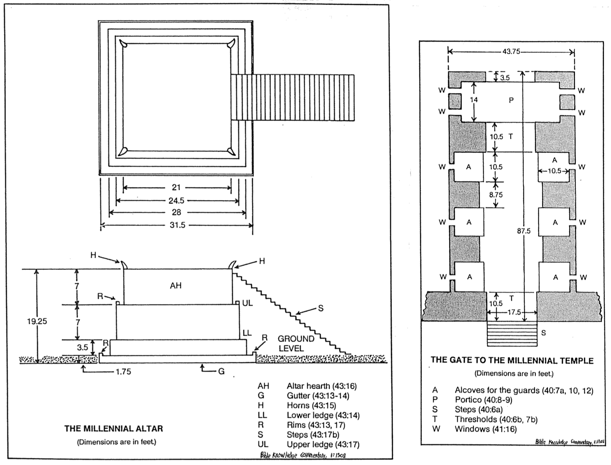
مذبح الألفية
(الأبعاد بالقدم)
المستوى
الأرضي
موقد المذبح (٤٣:١٦)
المزاريب (٤٣:١٣-١٤)
القرون (٤٣:١٥)
الحافة السفلية (٤٣:١٤)
الحواف (٤٣:١٣، ١٧)
الدرجات (٤٣:١٧ب)
الحافة العلوية (٤٣:١٧)
تفسير الكتاب المقدس المعرفي، 1: 1308
بوابة هيكل الألفية
(الأبعاد بالقدم)

تجاويف الحراس (٤٠ :٧أ، ١٠، ١٢)
الرواق (٤٠ :٨-٩)
الدرجات (٤٠:٦أ)
العتبات (٤٠ :٦ب، ٧ب)
النوافذ (٤١ :١٦)

مشاكل الهيكل الألفي
مقتبس من ريتشارد جيمس جريفيث، الأهمية الأخروية للسبت،
أطروحة دكتوراه، كلية دالاس اللاهوتية، ١٩٩٠، ص ٢٣٥-٢٦٦

لطالما حيّر الهيكل المحدد والفترة الزمنية المذكورة هنا [حزقيال 46: 1] العلماء، إذ يجب أن يتناول الفهم الصحيح، كلاً من طبيعة الهيكل ووقت تأسيسه (إلى جانب السبت). تندرج هذه الآية ضمن القسم الأكثر جدلاً في سفر حزقيال (الإصحاحات 40-48)، والذي يصف هيكلاً جديداً (الإصحاحات 40-43)، ونظاماً جديداً للعبادة (الإصحاحات 44-46)، وحدوداً جديدة لإسرائيل في الأرض (الإصحاحات 47-48). كتب حزقيال نبوته أثناء وجوده في السبي في بابل، وقد تم تدمير هيكل سليمان قبل عقود، وفُقد كل رجاء في استرداد وطني، ومع ذلك فقد منحه الله من منظور أخروي، أبعاداً مفصلة لهيكل لم يتم وصفها في أي مكان آخر في الكتاب المقدس. يتضمن استرداد الهيكل أيضاً استرداد الحياة الوطنية والذبائح الحيوانية والكهنوت. حيرت هذه الأصحاحات المفسرين، لدرجة أن بعضهم أنكر تأليف حزقيال، وكثيرون منهم حصل عندهم تشويش بشأن وقت وطبيعة تحقق النبوءة. مع ذلك فقد طُرحت سبع وجهات نظر مختلفة على الأقل بين من أعلنوا موقفهم من هذه الأصحاحات.

أحد الاقتراحات هو أن هذا هو هيكل سليمان، إلا أن هذا الرأي فيه عدة عيوب. أولاً: أبعاد هذين الهيكلين مختلفة، فبينما كان هيكل سليمان صغيرًا نسبياً (طوله 90 قدماً، وعرضه 30 قدماً، وارتفاعه 45 قدماً)، فإن هيكل حزقيال أكبر بكثير (طوله 175 قدماً، وعرضه 5ر87 قدماً). مربع الهيكل في 42: 20أكبر بستة أضعاف، من محيط السور المحيط بالهيكل القديم، بل هو في الواقع أكبر من المدينة القديمة نفسها. ثانياً: إذا كان هذا الوصف يصور الهيكل القديم، فلا بد من التساؤل عن الرجاء الذي كان حزقيال ليقدمه، لإخوته المضطهدين بتذكيرهم بمجد هيكل سليمان، الذي كان آنذاك خراباً. ثالثاً: يقدم سفرا الملوك والأخبار بالفعل أوصافاً مفصلة لهيكل سليمان، لذا لا داعي لسرد تاريخ آخر. لهذه الأسباب، يختلف هيكل حزقيال عن هيكل سليمان.0

يفترض تفسير ثانٍ أن الهيكل المقصود هنا، هو الهيكل الذي بُني بعد السبي في عهد زربابل، ولا يوجد في الكتاب المقدس أي مخطط لهيكل زربابل، مما يجعل المقارنة الدقيقة بين حجميهما مستحيلة، ولكن بما أن هيكل ما بعد السبي، قد فشل مقارنةً بهيكل سليمان (حج 2: 3)، وقد فشل هيكل سليمان مقارنة بهيكل حزقيال، لذلك فإن هيكل حزقيال أعظم من هيكل ما بعد السبي، لذلك فإن هيكل حزقيال ضخم لدرجة، أنه لا يمكن أن يكون هو نفسه الهيكل الذي بناه زربابل. يفتش المرء في أسفار عزرا ونحميا وحجي وزكريا دون جدوى، للعثور على أي محاولة من جانب البقية لاتباع خطة حزقيال. هناك مشكلة أخرى في النظرة إلى هيكل ما بعد السبي، وهي أن هيكل حزقيال يقع على جبل عالٍ جداً (٤٠: ٢) على عكس هيكل ما بعد السبي الذي بُني في أورشليم، ويتعلق الفرق الثالث بين الهيكلين بمن استفادوا منهما، فبينما كان هيكل زربابل مخصصاً لسبطي يهوذا وبنيامين، يخدم هذا الهيكل الأسباط الاثني عشر جميعها (الأصحاحان ٤٧-٤٨) والغرباء أيضاً (٤٧: ٢٢-٢٣). رابعاً: وعد الله بالسكنى في هذا الهيكل إلى الأبد، دون أن تدنس الأمة اسمه (٤٣: ٧)، وهو ما لم يحدث بالطبع مع هيكل زربابل، إذ دنسه أنطيوخس أبيفانس الرابع، ثم أزالته روما في النهاية. علاوة على ذلك، لا تشير النبوة أبداً إلى جانب مشروط بتحقيقها. خامساً: تتجاوز أبعاد منطقة الحرم الغامضة (٧٥٠ قدماً في ٧٥٠ قدماً) أبعاد جبل الهيكل (٥٢٥ قدماً في ٦٦٠ قدماً). وأخيراً: يخفف امتلاء الهيكل بالروح القدس من وطأة فكرة زربابل هذه، وقد تنبأ حزقيال ٤٣: ١-٥ بعودة مجد الله، ولكن لم يذكر الامتلاء قط، بالتزامن مع تكريس هيكل ما بعد السبي في عهد زربابل (عزرا ٦: ​​١٣-١٨)، ومن غير المعقول أن يهمل عزرا تسجيل مثل هذا الحدث لو حدث.

هناك رؤية ثالثة للهيكل، وهي في الواقع نسخة معدلة من النظرة السابقة، إذ ترى هذه الرؤية أن الهيكل مثالي (وخاصة أنه ذو طابع رؤيوي)، ويعتقد بعض العلماء أنه خُطط له لمجتمع ما بعد السبي، لكنه لم يُبنَ قط. يوضح تفسير الكتاب المقدس للأدفنتست السبتيين ذلك على النحو التالي: وفقاً لهذه النظرة كانت رؤية الهيكل ستتحقق حرفياً، لو كان الناس مخلصين في ثقتهم، ولكن بسبب فشلهم، لم تتحقق النبوة في قصدها الأصلي. الإعتراض الرئيسي على هذه النظرة، هو ما إذا كان الله سيقدم مثل هذا الوصف النبوي المفصل إذا لم يتحقق أبداً، فإنه بالتأكيد لن يضيع تسعة إصحاحات كاملة من نبوءة حزقيال عبثاً. مرة أخرى يشير وعد الله بالسكنى في هذا الهيكل إلى الأبد (٤٣: ٧)، إلى أن هيكلاً حقيقياً وليس مثالياً، يجب أن يكون نصب أعيننا.

الهيكل التاريخي الرابع الذي يحتمل أن يكون في المشهد، هو الهيكل الذي بناه هيرودس، واكتمل بناؤه قبيل سقوط أورشليم عام 70م. إلا أن هذا النظرة تعاني من نفس مشاكل النظرتين السابقتين، ألا وهي عدم تطابق الأبعاد. علاوة على ذلك، لم يتم اتباع إجراءات التضحية المذكورة في حزقيال 43-46، خلال عهد هيرودس.

تفتقر جميع الآراء الأربعة السابقة (السليماني، ما بعد السبي، المثالي، والهيرودسي)، إلى السمات الضرورية للهيكل الغامض، ولا تتوافق مع إجراءات العبادة في الإصحاحات 43-46، وإدراكاً لذلك تم طرح وجهة نظر خامسة، فضله بشكل خاص مؤيدو نظرية اللاألفية. تعتبر وجهة النظر هذه أن حزقيال 40-48، عبارة عن وصف رمزي للكنيسة وليس هيكلاً حرفياً، يمثل غرينهيل وجهة النظر هذه، إذ يدحض بشدة فكرة أن هيكلي حزقيال وزربابل متماثلان، وذلك بمقارنة مواقعهما وأبعادهما، ومع ذلك يعلن بشكل مُفاجئ: وبالتالي تشير الرؤية إلى بزوغ رجاء أفضل، ألا وهو كنيسة المسيح في ظل الإنجيل، وإذا كان هذا صحيحاً فلا بد من التساؤل، كيف يمكن مطابقة جميع التسميات المحددة هنا، مع بركات الكنيسة في العصر الحالي؟ لا بد أن تضفي هذه النظرة طابعاً روحانياً، على أوصاف تبدو مادية وحرفية للغاية. تتضمن الإصحاحات قياسات وأوصافاً طبوغرافية ... إلخ؛ لذا ليس من المستغرب أن من ينكرون المعنى العادي لهذه المصطلحات، لا يؤمنون أيضاًَ بمملكة حقيقية. أخيراً: يشير غراي إلى أن من يتبنون هذا المنظور الرمزي للكنيسة، يختلفون اختلافاً كبيراً في تفسيراتهم، وبالتالي لا يستطيعون تفسير الرمزية التي يتحدثون عنها، ويتجلى هذا التناقض والذاتية في أن أتباع هذا الرأي، يفسرون نبوات حزقيال السابقة، التي تحققت الآن تفسيراً حرفياً، بينما يفسرون نبواته التي لم تتحقق بعد تفسيراً رمزياً، لا يوجد سبب للتخلي عن التفسير النحوي-التاريخي المعتاد عند تناول نبوة حزقيال.

يفسر رأي سادس النص حرفياً، لكنه يرى الحالة الأبدية في المشهد. ويؤيد أليس تشامبيونز هذا المنظور، الذي يميز بين الملكوت والألفية، إذ يرى أن الألفية فترة محدودة (عصر الكنيسة)، تسبق ملكوتاً لا نهاية له (الحالة الأبدية)، ويؤكد أن المقاطع التي تم دراستها حتى الآن، في أشعياء وحزقيال ينطبقان على هذه الفترة الأخيرة. لا يمكن قبول هذا الرأي، الذي يرى الأبدية في نبوة حزقيال، نظراً لوجود الهيكل نفسه، الذي ليس جزءً من السماوات الجديدة والأرض الجديدة (راجع رؤ ٢١: ٢٢)، وتتضح اختلافات أخرى بين هيكل هذه النبوة والحالة الأبدية:
تختلف أبعاد المدينة (حز ٤٨: ٣٠-٣٥؛ رؤ ٢١: ١٥-١٧)، أما المياه التي تتدفق شرقاً فلها مصادر مختلفة: الهيكل في حزقيال (٤٣: ٧؛ ٤٧: ١-٥)، وعرش الله في سفر الرؤيا (٢٢: ١، ٣). وتشمل حصص الأسباط في حزقيال البحر كحدود غربية (٤٧: ١٥-٢٠)، بينما في سفر الرؤيا، يعلن يوحنا أن البحر لم يعد موجوداً (رؤ ٢١: ١).

لا تأخذ جميع الآراء المذكورة أعلاه في الإعتبار، الطابع الفريد لهذه الإصحاحات. في المقابل يقر العلماء اليهود وعلماء قبل الألفية ، بأن القراءة الأكثر طبيعية لهذا القسم، تشير إلى هيكل مستقبلي حرفي في فترة الملكوت. يرى أليس أن المشاكل المرتبطة بنظرية الألفية، مستعصية على الحل لدرجة أنه يطلق على حزقيال 40-48، نقطة ضعف نظام التفسير التدبيري. مع ذلك، تشير عدة أدلة إلى أن هذه هي الرؤية الأفضل.

الميزة الأولى للنظرية الألفية هي توافقها مع حجة نبوة حزقيال، إذ يتبع السفر تصميماً ثلاثي الأبعاد: دينونة بابل الوشيكة على يهوذا (الإصحاحات ١-٢٤)، تليها دينونة الأمم (الإصحاحات ٢٥-٣٢)، وينتهي باسترداد الله غير المشروطة للأمة (الإصحاحات ٣٣-٤٨). يعد هذا القسم الأخير إسرائيل بحياة جديدة، من خلال استرداد الأرض والتطهير الوطني (الإصحاحات ٣٣-٣٩)، ويتضمن استرداد إسرائيل هزيمة الله لجوج وحلفائه (الإصحاحات ٣٨-٣٩)، والتي يضعها أتباع ما قبل الألفية خلال فترة الضيقة، التي تستمر سبع سنوات وتسبق الألفية، ويتبع هذا التسلسل قبل الألفي بدقة تسلسل حزقيال، حيث يفصل أحداث الضيقة أولاً (الإصحاحات ٣٨-٣٩)، يليها الترتيب الألفي (الإصحاحات ٤٠-٤٨). من الغريب والمضلل أن يصوِر حزقيال استرداد إسرائيل، كشعب يمتلك روحه في ٣٩ :٢٩ (العدد الذي يسبق الأصحاحات ٤٠-٤٨)، ثم يعود فجأة إلى فترة تاريخية ما في الإصحاحات التسعة المتبقية. هذه الأصحاحات التي تمثل ذروة النبوة، تصف بدقة ذروة إسرائيل كأمة في استردادها النهائية.

يعتبر التفسير الألفي ملائماً أيضاً، لأنه لا يتخلى عن التفسير النحوي التاريخي المعتاد، فلا حاجة لإضفاء طابع روحي، على أي من أبعاد الهيكل، أو التوفيق بينها وبين الهياكل السابقة التي لا تتطابق أوصافها. يمكن للنص القانوني أن يقف على حاله، عند تفسير هذه الإصحاحات التسعة، على أنها تصور فترة مملكة مستقبلية.

من الأدلة ذات الصلة على العصر الألفي، وصف حزقيال للإختلافات الطبوغرافية المميزة لعصر الملكوت، وقد تنبأ الأنبياء بمثل هذه التغييرات في مواضع أخرى، مثل ما تنبأ به زكريا بأنه عند عودة المسيح، سيشهد جبل الزيتون تغييراً جذرياً:
فيخرج الرب ويحارب تلك الأمم، كما في يوم حربه يوم القتال، وتقف قدماه في ذلك اليوم على جبل الزيتون، الذي قدام أورشليم من الشرق، فينشق جبل الزيتون من وسطه، نحو الشرق ونحو الغرب وادياً عظيماً جداً، وينتقل نصف الجبل نحو الشمال ونصفه نحو الجنوب (زك 14: 3-4)

من الواضح أن نبوة زكريا لم تتحقق بعد، وبحسب هذه النبوة سيعيد الله ترتيب الأرض، بحيث يتسع الهيكل الألفي فيها، ويؤكد حزقيال ذلك إذ تشمل مساحة الهيكل وحدها، مساحة ثلاثة أميال في ثمانية أميال (45: 3). هذا التغيير الكارثي في ​​الموقع الجغرافي ضروري، ليس فقط للهيكل الضخم، والجبل العالي جداً الذي يقوم عليه (40: 2؛ 43: 12)، بل أيضاً للمدينة الجديدة. ستتكون الحدود الجديدة لهذه المدينة من مربع، طول كل ضلع فيه 6750 قدماً، وهو أكبر بكثير من أورشليم في زمن حزقيال. كما يوجد في هذه المدينة نهر بلا روافد، ينبع من الهيكل شرقاً، وتثمر أشجاره شهرياً للشفاء (45: 1 وما يليه، 12) - وهو تصوير لم يذكر بعد في هذه الأرض. علاوة على ذلك، مع أن حجم إسرائيل ككل لن يتغير، فإن ميراث كل سبط سيكون متساوياً (٤٧: ١٤) ويشمل حصص الكهنة واللاويين (٤٥: ١-٥)، وهو ما لم يكن عليه الحال في عهد يشوع (يش ١٣-١٩). تشير جميع هذه التغييرات الطبوغرافية إلى فترة زمنية لم تقع بعد.

علاوة على ذلك، نبي السبي حزقيال ليس النبي الوحيد، الذي ذكر هيكلاً ألفياً، فقد وردت اقتباسات أخرى من أنبياء ما قبل السبي، مثل أشعياء (2: 3؛ 60: 13)، ويؤيل (3: 18)، بالإضافة إلى نبي ما بعد السبي حجي (2: 7، 9)، ورغم أنه ليس مصدراً موحى به، إلا أن سفر أخنوخ الأول 90: 26ب-29، يشير أيضاً إلى أن البيت القديم سيستبدل بهيكل جديد في نهاية الزمن، وتنقل العديد من المراجع الحاخامية الأخرى، فكرة إعادة هيكل أرضي مسترد، وتظهر هذه المراجع أن فكرة الهيكل في عصر مملكة إسرائيل، لم تكن حكراً على حزقيال، بل امتدت عبر عصور ما قبل السبي، وخلال السبي وما بعده، وحتى عصور العهد الجديد.

أخيراً، يتوافق غياب العديد من السمات المرتبطة بشريعة موسى، مع وجود هيكل يلي هياكل إسرائيل الأخرى زمنياً، إذ تفتقر الرواية إلى وجود رئيس كهنة، ولا يخدم في الهيكل سوى كهنة لاويين من نسل صادوق، كما يغيب الأوريم والتميم، ومسح الهيكل، والتابوت مع غطاء الرحمة ولوحي الوصايا، والمنارات، والتمييز بين القدس وقدس الأقداس (أي بدون حجاب)، والمراحيض أو البحر النحاسي. تشمل الأعياد التي لا يُحتفل بها عيد الباكورة، وعيد الخمسين (الأسابيع)، والأبواق، ويوم الكفارة. وبينما لا تثبت هذه الإغفالات أن هيكل حزقيال ألفي، فإن غياب العديد من سمات التدبير الموسوي، يشير إلى أن المقصود هو عصر آخر غير عصر الشريعة الموسوية.

يتعلق الإعتراض الأكثر شيوعاً على تفسير الألفية، في حزقيال ٤٠-٤٨ بإعادة تقديم الذبائح (٤٠: ٣٨-٤٣؛ ٤٣: ١٣-٢٧)، وخاصة ذبائح الخطية (٤٠: ٣٩؛ ٤٣: ١٩، ٢١-٢٢، ٢٥)، إذ يزعم أن هذه الذبائح الحيوانية، تمثل تراجعاً أو عودة إلى عناصر ضعيفة ومهملة. إلا أن هذا ليس صحيحاً، فالألفية بدلاً من أن تكون تراجعاً ستكون تقدماً، لأنها ستكمل الوعود النبوية العديدة التي قطعها الله لإسرائيل (حز ٣٧: ١٥-٢٨). سيشهد هذا العصر ذروة الوعود العديدة في جميع عهود إسرائيل: الإبراهيمي (٣٧: ٢٦؛ قارن تك ١٢: ١-٣)، والأرضي (٣٧: ٢١-٢٢؛ قارن تث ٣٠: ١-١٠)، والداودي (٣٧: ٢٤-٢٥؛ قارن 2 صم ٧: ١٤-١٦)، والجديد (٣٧: ١٥-٢١؛ قارن إر ٣١: ٣١-٣٤). علاوة على ذلك، سيتحقق العهد الموسوي أيضاً عند استرداد إسرائيل، كما يتضح من تكرار حزقيال لصيغة العهد، أنا أكون لهم إلهاً وهم يكونون لي شعباً (٣٧: ٢٧).

لا ينبغي أن نأخذ نبوءة حزقيال بمعزل عن غيرها، فالذبائح الألفية مؤكدة في مواضع أخرى من الكتابات النبوية، حيث يشير أشعياء إلى أن الله سيقبل المحرقات من بني إسرائيل (أش ٦٠: ٧؛ ٦٦: ٢٠)، ومن الغرباء الذين يرتبطون بالرب (أش ٥٦: ٦-٧). ويؤكد آخر ما قاله زكريا في نبوته، وجود ذبائح ألفية في الهيكل (زك ١٤: ٢١)، وبينما يقدم وصف حزقيال أفضل شرح لهذه الذبائح، فمن الواضح أن أنبياء آخرين غير حزقيال، لم يعترضوا على إعادتها عند استرداد الأمة بعد مجيء المسيح.

هناك اعتراض آخر يستند على رسالة العبرانيين، وهو أن دم الثيران والتيوس لا يمحو الخطية، وأن ذبيحة المسيح الواحدة كافية (عب ١٠: ٤، ١٤)، ولا يثير هذا الأمر قلقاً فيما يتعلق بالذبائح الألفية لعدة أسباب.

أولاً: يتعلق سياق رسالة العبرانيين بإمكانية عودة المؤمن، إلى نظام الذبائح اليهودي خلال عصر النعمة، فلا ينبغي الخلط بين الذبائح في هذا العصر الحالي، الذي تبرز فيه الكنيسة، والذبائح في الألفية المستقبلية عند استرداد إسرائيل كأمة. لا يتناول كاتب رسالة العبرانيين الكفارة في عصر مستقبلي، بل يتناولها فقط في التدبير الحالي.

ثانياً: مغزى رسالة العبرانيين هو أن الذبائح الحيوانية، لم تمحي خطية الإنسان على أي حال، فقد تم تصميم التقدمات في النظام الموسوي، لشعب دخل بالفعل في علاقة مع الله، بموجب العهد الإبراهيمي. تحدياً تهدف ذبائح الخطية والإثم في الشريعة، إلى استرداد الشركة مع الله، لا إلى تأسيس علاقة معه، بطريقة تشبه الإعتراف بالخطية في العصر الحالي (مثل 1 يوحنا ١: ٩). خلص بنو إسرائيل في العهد القديم بالنعمة بالإيمان، تماماً كما فعل المؤمنون في العصر الحالي (رو ٤: ٣، ٩). مغزى فقرة العبرانيين هو أن ذبائح العهد القديم كانت غير كافية، إذ لم توفر تطهيراً دائماً، ولم تجد فعاليتها إلا في الذبيحة النهائية التي كانت تشير إليها. مع ذلك، بينما لا يرى البعض فعالية ذبائح العهد القديم، يصعب التوفيق بين هذا الرأي، وبين الغشارات التي وردت في العهد القديم، من أن العابد قد غُفر له بالفعل عندما قدم ذبيحته وفقاً للشريعة (لا ١: ٤؛ ٤: ٢٦-٣١؛ ١٦: ٢٠-٢٢). مع ذلك، في ظل العهد الموسوي، كان جميع بني إسرائيل يعيشون تحت سلطة دينية، حتى لو لم يكونوا على صلة روحية بالله، وسيكون هذا هو الحال بدرجة أكبر في الألفية، عندما يحكم المسيح السلطة الدينية، لهذا السبب من الأفضل اعتبار ذبائح الألفية بمثابة إعادة بني إسرائيل، إلى جماعة العهد في ظل الدولة الدينية.

يمكن تقديم رد ثالث حول عدم تناقض الذبائح الألفية مع كفارة المسيح، فقد شارك قديسو العهد الجديد بحرية في عبادة الهيكل (أعمال ٢: ٤٦؛ ٣: ١؛ ٥: ٤٢)، دون أن يروا تناقضاً مع الإيمان بالمسيح، حتى أن بولس قدم ذبيحة بضمير مرتاح (أعمال ٢١: ٢٦)، ربما لأنه اعتبرها تذكاراً لموت المسيح، وكما كانت الذبائح الموسوية قبل الصليب، تشير إلى عمل المسيح الفدائي الكامل، فكذلك يمكن للذبائح الألفية بعد الصليب، أن تُشير إلى هذا العمل الكامل. علاوة على ذلك، كما يخلد عشاء الرب ذكرى موت المسيح في الحاضر، فقد تؤدي الذبائح الألفية هذه الوظيفة التذكارية نفسها في المستقبل، وهكذا ستحل هذه الذبائح محل عشاء الرب، كدروس عملية حية لذبيحة المسيح العظمى على الجلجثة. من المؤكد أن لا شيء في المقطع، يشير إلى أن حزقيال رأى هذه الذبائح كتذكار، وهذه النظرة وحدها لا تفسر الطبيعة التكفيرية للذبائح، وبالتالي فهي لا تجمع الكثير من الأدلة، كما تفعل النظرة الثيوقراطية؛ ومع ذلك فإن المنظورين التذكاري والثيوقراطي ليسا متنافيين.

لذلك، لا داعي للحيرة بشأن وجود ذبائح الألفية، عند النظر إليها في ضوء غرضها الصحيح، فهي تشكل جزءً من ذروة تاريخ إسرائيل كأمة (وليس عودة إلى العناصر المتسولة)، وقد علّمها أنبياء آخرون، وهي غير مناسبة للعصر الحاضر، ولكنها ليست كذلك للمستقبل، ولها وظائف ثيوقراطية وتذكيرية، إذ تسترجع عمل المسيح الكامل على الجلجثة.

كان النقاش السابق حول حزقيال ٤٠-٤٨ معقداً للغاية، ومع ذلك كان من الضروري توفير السياق الألفي المناسب، وهو أمر حيوي لفهم طبيعة السبت المذكور في حزقيال ٤٦: ١، إذ تشير الأدلة إلى أنه سيعاد إقامة السبت بالفعل خلال هذه الفترة. يفصل ألكسندر شرعية هذا السبت الألفي:
سيكون السبت وملاحظة القمر الجديد، جزءً من طقوس العبادة خلال الألفية، قد يبدو الإحتفال بالسبت علامة العهد الموسوي غير مناسب (راجع خروج ٣١: ١٣، ١٦-١٧)، خصوصاً في المملكة الألفية، بينما لا يُحتفل به في عصر الكنيسة في ظل العهد الجديد. فهل يعتبر هذا تراجعاً في مقاصد الله؟ ليس إذا كان مفهوماً أن جميع عهود الله ستتم وتطبق في المملكة المسيانية (راجع ٣٧: ١٥-٢٨) ... بيّن العهد الموسوي لإسرائيل كيف تعيش حياة مقدسة في علاقة مع الله، وهذا النوع من الحياة لا يزال سارياً في ظل العهد الجديد (راجع إر ٣١: ٣٣-٣٤؛ رو ٨: ٤). لذلك فإن إتمام العهد الموسوي والعهد الجديد جنباً إلى جنب ليس أمرلً متناقضاً .

قد تبدو إعادة تأسيس السبت إلى جانب الذبائح، إشكالية لبعض مفسري الكتاب المقدس، مع ذلك لا ينبغي القلق بشأن إعادة تأسيس السبت خلال الألفية، إذا ما تذكرنا الطابع اليهودي السائد لهذه الفترة، فكما كان السبت علامة العهد الموسوي، فسيعزز مكانته مجدداً عند عودة إسرائيل إلى الرب في الملكوت الألفي.

يتميز العصر الألفي بالعديد من سمات النظام الموسوي الأخرى، بما في ذلك بعض الأعياد العظيمة، التي احتُفل بها بموجب الشريعة (46: 9، 11)، ويذكر حزقيال تحديداً اثنين من هذه الأعياد المعينة: عيد الفصح (45: 21أ)، وعيد الفطير (45: 21ب، 25). تضيف نبوة زكريا الألفية عيد المظال (زك 14: 16-19) كعيد ثالث، وبما أن هذه الأعياد الثلاثة ستكون سارية المفعول في الملكوت، فلا عجب أن يكون السبت سارياً أيضاً في هذا الوقت الفريد، فهذه التغييرات جزء من الطبيعة اليهودية لهذا العصر. [أنظر الصفحات التالية للإطلاع على المخططات المتعلقة بإعادة تأسيس بعض الممارسات].

الأهمية الأخروية للسبت
مقتبس من ريتشارد جيمس جريفيث، الأهمية الأخروية للسبت، أطروحة دكتوراه، كلية دالاس اللاهوتية، ١٩٩٠
ملخص أطروحتي المتعلقة بإعادة تأسيس السبت في حزقيال 46: 1

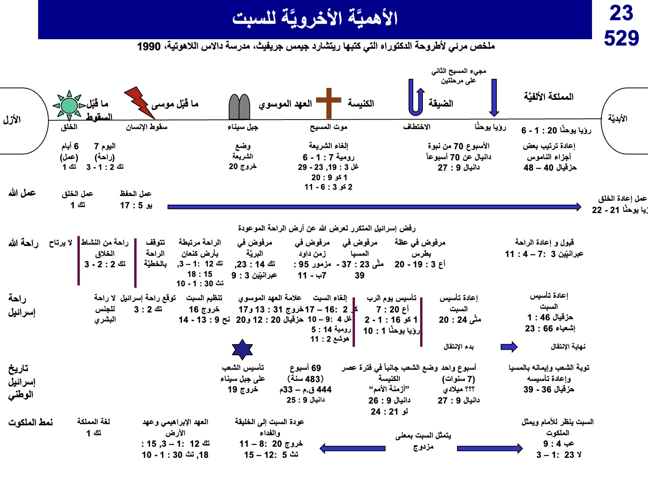
تباين الأعياد الموسوية والألفية
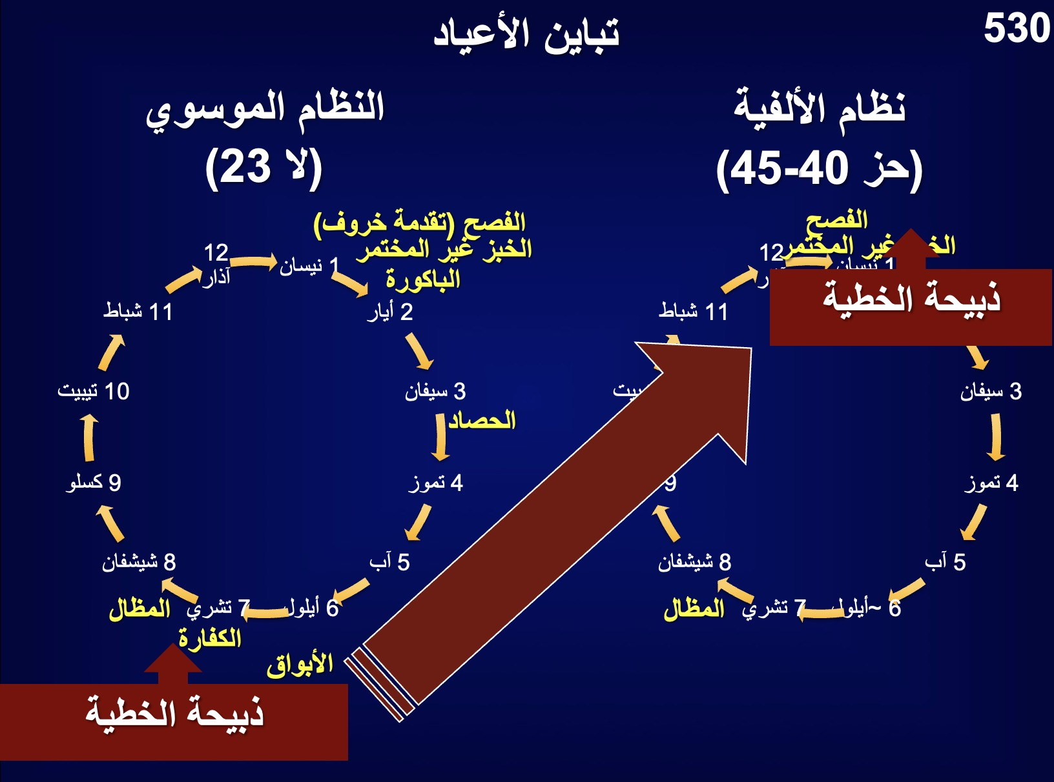

سوف يجد التقويم العبري السنوي في لاويين 23 تكراراً جزئياً في الألفية.

• يحتفل اليهود حتى يومنا هذا بسبعة أعياد كل عام.

• لكن في الألفية الجديدة سيتم الإحتفال بالأول والأخير فقط، وسيقام عيد الفصح بخبز الفطير سنوياً، لمدة سبعة أيام كما الماضي (حز ٤٥: ٢١)،
وكذلك المظال (زكريا ١٤: ١٦).

• كما كانت ذبيحة الخطية في يوم الكفارة محورية في السنة، فستكون هذه الذبيحة محورية في عبادة الألفية، مع ذلك لن يكون هناك يوم كفارة حينئذ، لأن دم يسوع هو الكفارة النهائية عن الخطية.

• بدلاً من ذلك، سيتم تقديم ذبيحة الخطية إحياء لذكرى موت المسيح، ولكن في عيد الفصح (حز ٤٥: ٢١-٢٥)، وذلك لأنه لن يكون هناك تابوت العهد في الهيكل الألفي (إر ٣: ١٦، ويكون إذ تكثرون وتثمرون في الأرض في تلك الأيام، يقول الرب أنهم لا يقولون بعد: تابوت عهد الرب، ولا يخطر على بال، ولا يتعهدونه ولا يصنع بعد) سيكون عيد الفصح وقتاً مناسباً للتأمل في فداء إسرائيل من مصر (خر ١٢)، والفداء من الخطية بالمسيح (١ كو ٥: ٧).

سيكون خروف الفصح الذي تم تقديمه سابقاً في عيد الفصح، قد تم تحقيقه بواسطة المسيح، إلا أن الحاجة إلى المغفرة المستمرة المتعلقة بالخطيئة المستمرة، سوف تتطلب ذبيحة خطية من أجل الرئيس، وأولئك الذين في أجساد فانية (حز 40: 39؛ 43: 19، 21-22، 25).

لا ينبغي أن نأخذ نبوة حزقيال بمعزل عن غيرها، فالذبائح الألفية مؤكدة في مواضع أخرى من الكتابات النبوية، حيث يشير أشعياء إلى أن الله سيقبل المحرقات من بني إسرائيل (أش ٦٠: ٧؛ ٦٦: ٢٠)، ومن الغرباء الذين يرتبطون بالرب (أش ٥٦: ٦-٧)، كما تؤكد الآية الأخيرة من نبوة زكريا بعد عودة المسيح (زك ١٤: ٤)، وجود ذبائح ألفية في الهيكل (زك ١٤: ٢١).

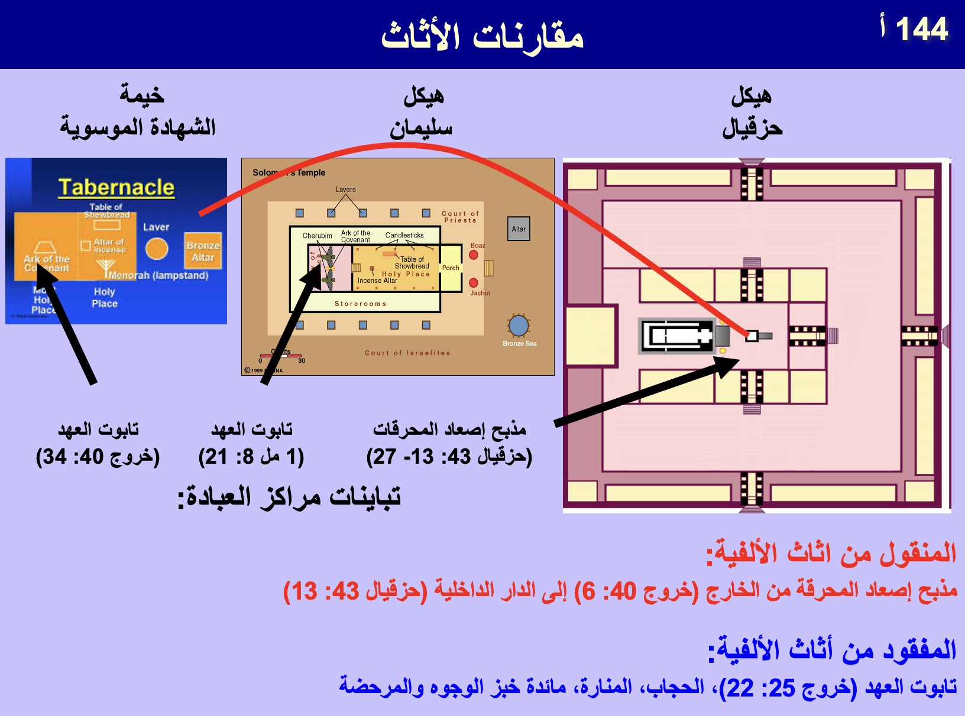

من هو الرئيس في حزقيال 40-48؟

متى تقع أحداث الإصحاحات التسعة الأخيرة من حزقيال (حز 40-48)؟ يصور هذا القسم نظاماً للذبائح، وهيكلاً في أورشليم، وتقسيماً للأرض حتى البحر الأبيض المتوسط، ​​لم يسبق له مثيل في تاريخ إسرائيل الماضي. مع ذلك، في الحالة الأبدية المستقبلية، لن يكون هناك هيكل (رؤ 21: 22)، ولا بحر (رؤ 21: 1)، ولا أورشليم بحدودها التقليدية، لأن المؤمنين سيعيشون في أورشليم الجديدة، التي تبلغ مساحتها 2200 كيلومتر مربع (رؤ 20: 16). علاوة على ذلك، فإن حزقيال 40-48 بالتأكيد لا يصف العصر الحالي، لذلك يجب أن يصوروا فترة مستقبلية، ولكن قبل الحالة الأبدية، بما أن عصر الملكوت الذي تحدث عنه الأنبياء (راجع مسح العهد القديم، 442أ-ح، 461 أ-ت) ،يناسب هذا العصر من حكم المسيح من أورشليم (راجع أش 2: 2-4)، فإن هذه الفترة هي الوقت المحتمل في المشهد.

لكن إذا كان المسيح هو من يحكم إذن، فمن هو هذا الرئيس المذكور خمس عشرة مرة في هذه الأصحاحات؟

1. هذا الرئيس لا يمكن أن يكون المسيح.

- يقدم ذبيحة خطية عن نفسه (٤٥: ٢٢)، وهكذا فهو إنسان في جسد فانٍ، وليس الجسد الممجد الذي كان ليسوع، والذي لا يستطيع أن يخطئ (لوقا ٢٤: ٣١، ٣٩).

- يقدم الكهنة ذبائح المحرقات وذبائح سلامة عن الرئيس (٤٦: ٢)، وبينما فعل يوسف ومريم هذا من أجل الطفل يسوع، يبدو غريباً أن يقدم آخرون ذبائح عن المسيح، بعد أن ضحى بنفسه من أجل الإنسان.

- للرئيس أبناء (٤٦: ١٦-١٨)، وبالتالي ضمناً لا بد أن تكون له زوجة أيضاً، وهذا يغفل بوضوح أن المسيح لم يتزوج قط.

2. هذا الرئيس إنسان يخدم تحت سلطة المسيح

- الإعتراض: من غير المرجح أن يتحدث حزقيال عن الرئيس أكثر من المسيا.
الرد: مع أن المسيح لم يذكر إطلاقاً في هذه الإصحاحات التسعة، إلا أن بقية الكتابات النبوية تظهر بوضوح حكمه الملكي. لماذا يضطر حزقيال إلى الحفاظ على نفس النسبة مع الأنبياء الآخرين؟ إنه حر بالتأكيد في التركيز على الرئيس أكثر من الملك، خاصة في عصره الذي لم يكن فيه ملك يحكم إسرائيل.

- الإعتراض: سيحكم رئيس على عرش داود المخصص للمسيح.
الرد: لا يشير أي من الأعداد إلى أن هذا الرئيس سيحكم، بل أن كل منها يتعلق بوظائف الرئيس الدينية (٤٤: ٣؛ ٤٥: ١٦-١٧؛ ٤٥: ٢٢؛ ٤٦: ٢-١٨)، أو بالأرض (٤٥: ٧؛ ٤٨: ٢١-٢٢).

- الإعتراض: من غير المرجح لإنسان بشري، أن يحكم الأسباط الاثني عشر، الذين وعد به يسوع للرسل الاثني عشر (متى ١٩: ٢٨).
الرد: يظهر النص أن الرئيس، كان منشغلاً بعبادة الهيكل لا بالحكم.

- الإعتراض: لن يسند الله عبادة (أو حكم) ألفية، لشخصٍ قادر على المعصية.
الرد: لمَ لا؟ لطالما كان قادة العبادة قادرين أخلاقياً على المعصية، وسيتعامل الرئيس في حالته البشرية، بشكل أفضل مع الآخرين أيضاً في الأجساد الفانية، إذ سيطلب منه تقديم الذبائح كما يفعلون (٤٥: ٢٢).

- الإعتراض: بما أن الرئيس هو داود (٣٤: ٢٤؛ ٣٧: ٢٥)، فلا بد أن يكون يسوع، ابن داود.
الرد: لا شيء يمنع هذا الرئيس، من أن يكون رجلاً آخر من سلالة داود. علاوة على ذلك، لا يمكن أن يكون هو داود المُقام نفسه، لأن داود هذا لن يخطئ في جسده الممجد، وبالتالي لن يحتاج إلى ذبائح خطية.

النتيجة: في حين لا تزال هناك بعض الصعوبات، يبدو أن الرئيس الألفي هو في الواقع، رجل بشري مختلف عن داود المقام، الذي سيقوم بالمهام الدينية في أورشليم.

مقاطع عن الرئيس

حزقيال 44: 3 الرئيس الرئيس هو يجلس فيه ليأكل خبزاً أمام الرب. من طريق رواق الباب يدخل، ومن طريقه يخرج.

حزقيال 45: 7 وللرئيس من هنا ومن هناك من تقدمة القدس، ومن ملك المدينة قدام تقدمة القدس وقدام ملك المدينة من جهة الغرب غربا، ومن جهة الشرق شرقا، والطول مواز أحد القسمين من تخم الغرب إلى تخم الشرق.

حزقيال 45: 16 وهذه التقدمة للرئيس في إسرائيل تكون على كل شعب الأرض.

حزقيال 45: 17 وعلى الرئيس تكون المحرقات والتقدمة والسكيب في الأعياد وفي الشهور وفي السبوت وفي كل مواسم بيت إسرائيل. وهو يعمل ذبيحة الخطية والتقدمة والمحرقة وذبائح السلامة، للكفارة عن بيت إسرائيل.

حزقيال 45: 22 ويعمل الرئيس في ذلك اليوم، عن نفسه وعن كل شعب الأرض ثوراً ذبيحة خطية.

حزقيال 46: 2 ويدخل الرئيس من طريق رواق الباب من خارج، ويقف عند قائمة الباب، وتعمل الكهنة محرقته وذبائحه السلامية، فيسجد على عتبة الباب ثم يخرج، أما الباب فلا يغلق إلى المساء.

حزقيال 46: 4 والمحرقة التي يقربها الرئيس للرب في يوم السبت: ستة حملان صحيحة وكبش صحيح.

حزقيال 46: 8 وعند دخول الرئيس يدخل من طريق رواق الباب، ومن طريقه يخرج.

حزقيال 46: 10 والرئيس في وسطهم يدخل عند دخولهم، وعند خروجهم يخرجون معاً.

حزقيال 46: 12 وإذا عمل الرئيس نافلة، محرقة أو ذبائح سلامة، نافلة للرب، يفتح له الباب المتجه للمشرق، فيعمل محرقته وذبائحه السلامية كما يعمل في يوم السبت ثم يخرج، وبعد خروجه يغلق الباب.

حزقيال 46: 16 هكذا قال السيد الرب: إن أعطى الرئيس رجلاً من بنيه عطية، فإرثها يكون لبنيه. ملكهم هي بالوراثة.

حزقيال 46: 17 فإن أعطى أحداً من عبيده عطية من ميراثه، فتكون له إلى سنة العتق، ثم ترجع للرئيس. ولكن ميراثه يكون لأولاده.

حزقيال 46: 18 ولا يأخذ الرئيس من ميراث الشعب طرداً لهم من ملكهم، من ملكه يورث بنيه، لكيلا يفرق شعبي، الرجل عن ملكه.

حزقيال 48: 21 والبقية للرئيس من هنا ومن هناك، لتقدمة القدس ولملك المدينة قدام الخمسة والعشرين ألفاً للتقدمة إلى تخم الشرق، ومن جهة الغرب قدام الخمسة والعشرين ألفاً على تخم الغرب موازيا أملاك الرئيس، وتكون تقدمة القدس ومقدس البيت في وسطها.

حزقيال 48: 22 ومن ملك اللاويين من ملك المدينة في وسط الذي هو للرئيس، ما بين تخم يهوذا وتخم بنيامين، يكون للرئيس.

التواريخ في حزقيال
كتاب الموارد المرئية للكتاب المقدس، 1989

المرجع | السنة | الشهر | اليوم | التقدير المعاصر | الحدث
1. 1: 1 | 30 | 4 | 5 | 31 تموز 593 ق.م | رؤيا تمهيدية
1: 2 | 5 | — | 5
3: 16 | في نهاية السبعة الأيام
2. 8: 1 | 6 | 6 | 5 | 17 أيلول 592 | الإنتقال إلى أورشليم
3. 20: 1-2 | 7 | 5 | 10 | 14 آب 591 | رؤيا سلبية من تاريخ إسرائيل
4. 24: 1 | 9 | 10 | 10 | 15 كانون ثاني 588 | بدء الحصار  (أنظر أيضاً 2 ملوك 25: 1)
5. 26: 1 | 11 | — | 1 | 3 نيسان 587 إلى 13 نيسان 586 | نبوة ضد صور
6. 26: 1 | 10 | 10 | 12 | 7 كانون ثاني 587 | نبوة ضد مصر
7. 29: 17 | 27 | 1 | 1 | 26 نيسان 571 | مصر مقابل صور
8. 30: 20 | 11 | 1 | 7 | 29 نيسان 587 | نبوة ضد فرعون
9. 31: 1 | 11 | 3 | 1 | 21 حزيران 587 | نبوة ضد فرعون
10. 32: 1 | 12 | 12 | 1 | 3 آذار 585 | رثاء فرعون
11. 32: 17 | 12 | — | 15 | 13 نيسان 586 إلى 1 نيسان 585 | موت مصر
12. 33: 21 | 12 | 10 | 5 | 8 كانون ثاني 585 | وصول الهارب الأول
13. 40: 1 | 25 | 1 | 10 | 28 نيسان 573 | رؤيا المستقبل
40: 1 | بعد أربع عشرة سنة من سقوط المدينة

القيامات والدينونات في رؤيا 20

1. مقدمة

- يعلّم أتباع اللاألفية من يوحنا 5: 28-29 قيامة واحدة للمخلَّصين والضالين، لكن الكتاب المقدس يسجل على الأقل أربع مجموعات مُقامة في ثلاث فترات منفصلة (أنظر أدناه).

ب. من غير الدقيق الحديث عن يوم دينونة واحد، حيث يسجل الكتاب المقدس سبعة دينونات.

ت. لا ينبغي أن تبدو الدينونات المتعددة غريبة على آذاننا، إذ كانت هناك بالفعل دينونات متعددة في الماضي: لوسيفر والملائكة (2 بط 2: 4؛ يه 6)، الطوفان (تك 6-7)، بابل (تك 11: 1-9)، أمة إسرائيل الشمالية (2 مل 17: 1-6)، يهوذا (2 مل 25: 1-12)، حنانيا وسفيرة (أع 5: 1-11)، وحتى الحاضر (رو 1: 18).

ث. تنطبق الدينونات السابقة على بعض الناس فقط، ولكن الدينونات المستقبلية سوف تنطبق على جميع الناس الذين عاشوا على الإطلاق (عب 9: 27). الدليل العام لشدة العقوبة هو أنه كلما زادت معرفة الحق، زادت الدينونة (مت 11: 24؛ لو 12: 48).

2. مخطط القيامات والدينونات

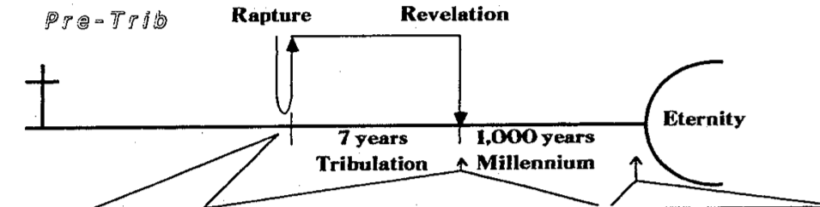
الأبدية
1000 سنة
الألفية
7 سنوات
الضيقة
الإعلان
الإختطاف
قبل الضيقة
الزمن | الإختطاف | المجيء الثاني في نهاية الضيقة |  |  |  | نهاية الألفية
القيامة | نعم | نعم | نعم | لا | لا | لا | نعم
الدينونة | دينونة كرسي المسيح | قديسي العهد القديم | قديسي الضيقة | أمة إسرائيل | الشعوب  (الأمم) | الشيطان والملائكة الساقطة | العرش العظيم الأبيض
الأشخاص | مؤمني عصر الكنيسة | المؤمنون في أزمنة العهد القديم | مؤمنو الضيقة الشهداء | اليهود الذين نجوا خلال الضيقة | الأمم الذين نجوا خلال الضيقة | الشيطان والأرواح الشريرة | غير المؤمنين في كل العصور (ما عدا الضيقة) + بشر الألفية
المكان | كرسي المسيح  (السماء) | الأرض؟ | الأرض؟ | البرية  (حز 20: 35) | وادي يهوشافاط  (يوئيل 3: 1-2) | المجال الملائكي؟ | العرش العظيم الأبيض في السماء
الأساس | الأعمال والسلوك في الحياة المسيحية | الإيمان بالله | الإيمان بالمسيح | يظهر الإيمان بالمسيح من خلال الأعمال (ملا 3: 2-3) | يظهر الإيمان بالمسيح من خلال معاملة إسرائيل (مت 25: 40، 45) | سقوط الشيطان (أش 14: 12-17، حز 28: 12-19)، تتبع الأرواح الشريرة الشيطان | رفض إعلان الله العام و/أو الإعلان الخاص في المسيح
النتائج | المكافآت أو خسارة المكافآت | المكافآت | الحكم مع المسيح في الألفية | المؤمنون إلى الملكوت، يتم إرسال المتمردين إلى الهاوية | المؤمنون إلى الملكوت، يتم إرسال المتمردين إلى الهاوية | بحيرة النار  (جهنم) | بحيرة النار  (جهنم)
النص الكتابي | 1 كو 3: 10-15  2 كو 5: 10  1 تس 4: 13-18  1 كو 15: 20-54 | دا 12: 1-3 | رؤ 20: 4-6 | حز 20: 34-38  مت 25: 1-30  زك 14: 4 | يوئيل 3: 1-2  أش 34: 1-2  مت 25: 31-46 | مت 25: 41  2 بط 2: 4  يه 6  رؤ 20: 10 | رؤ 20: 11-15

التقويم اليهودي

مصدر غير معروف
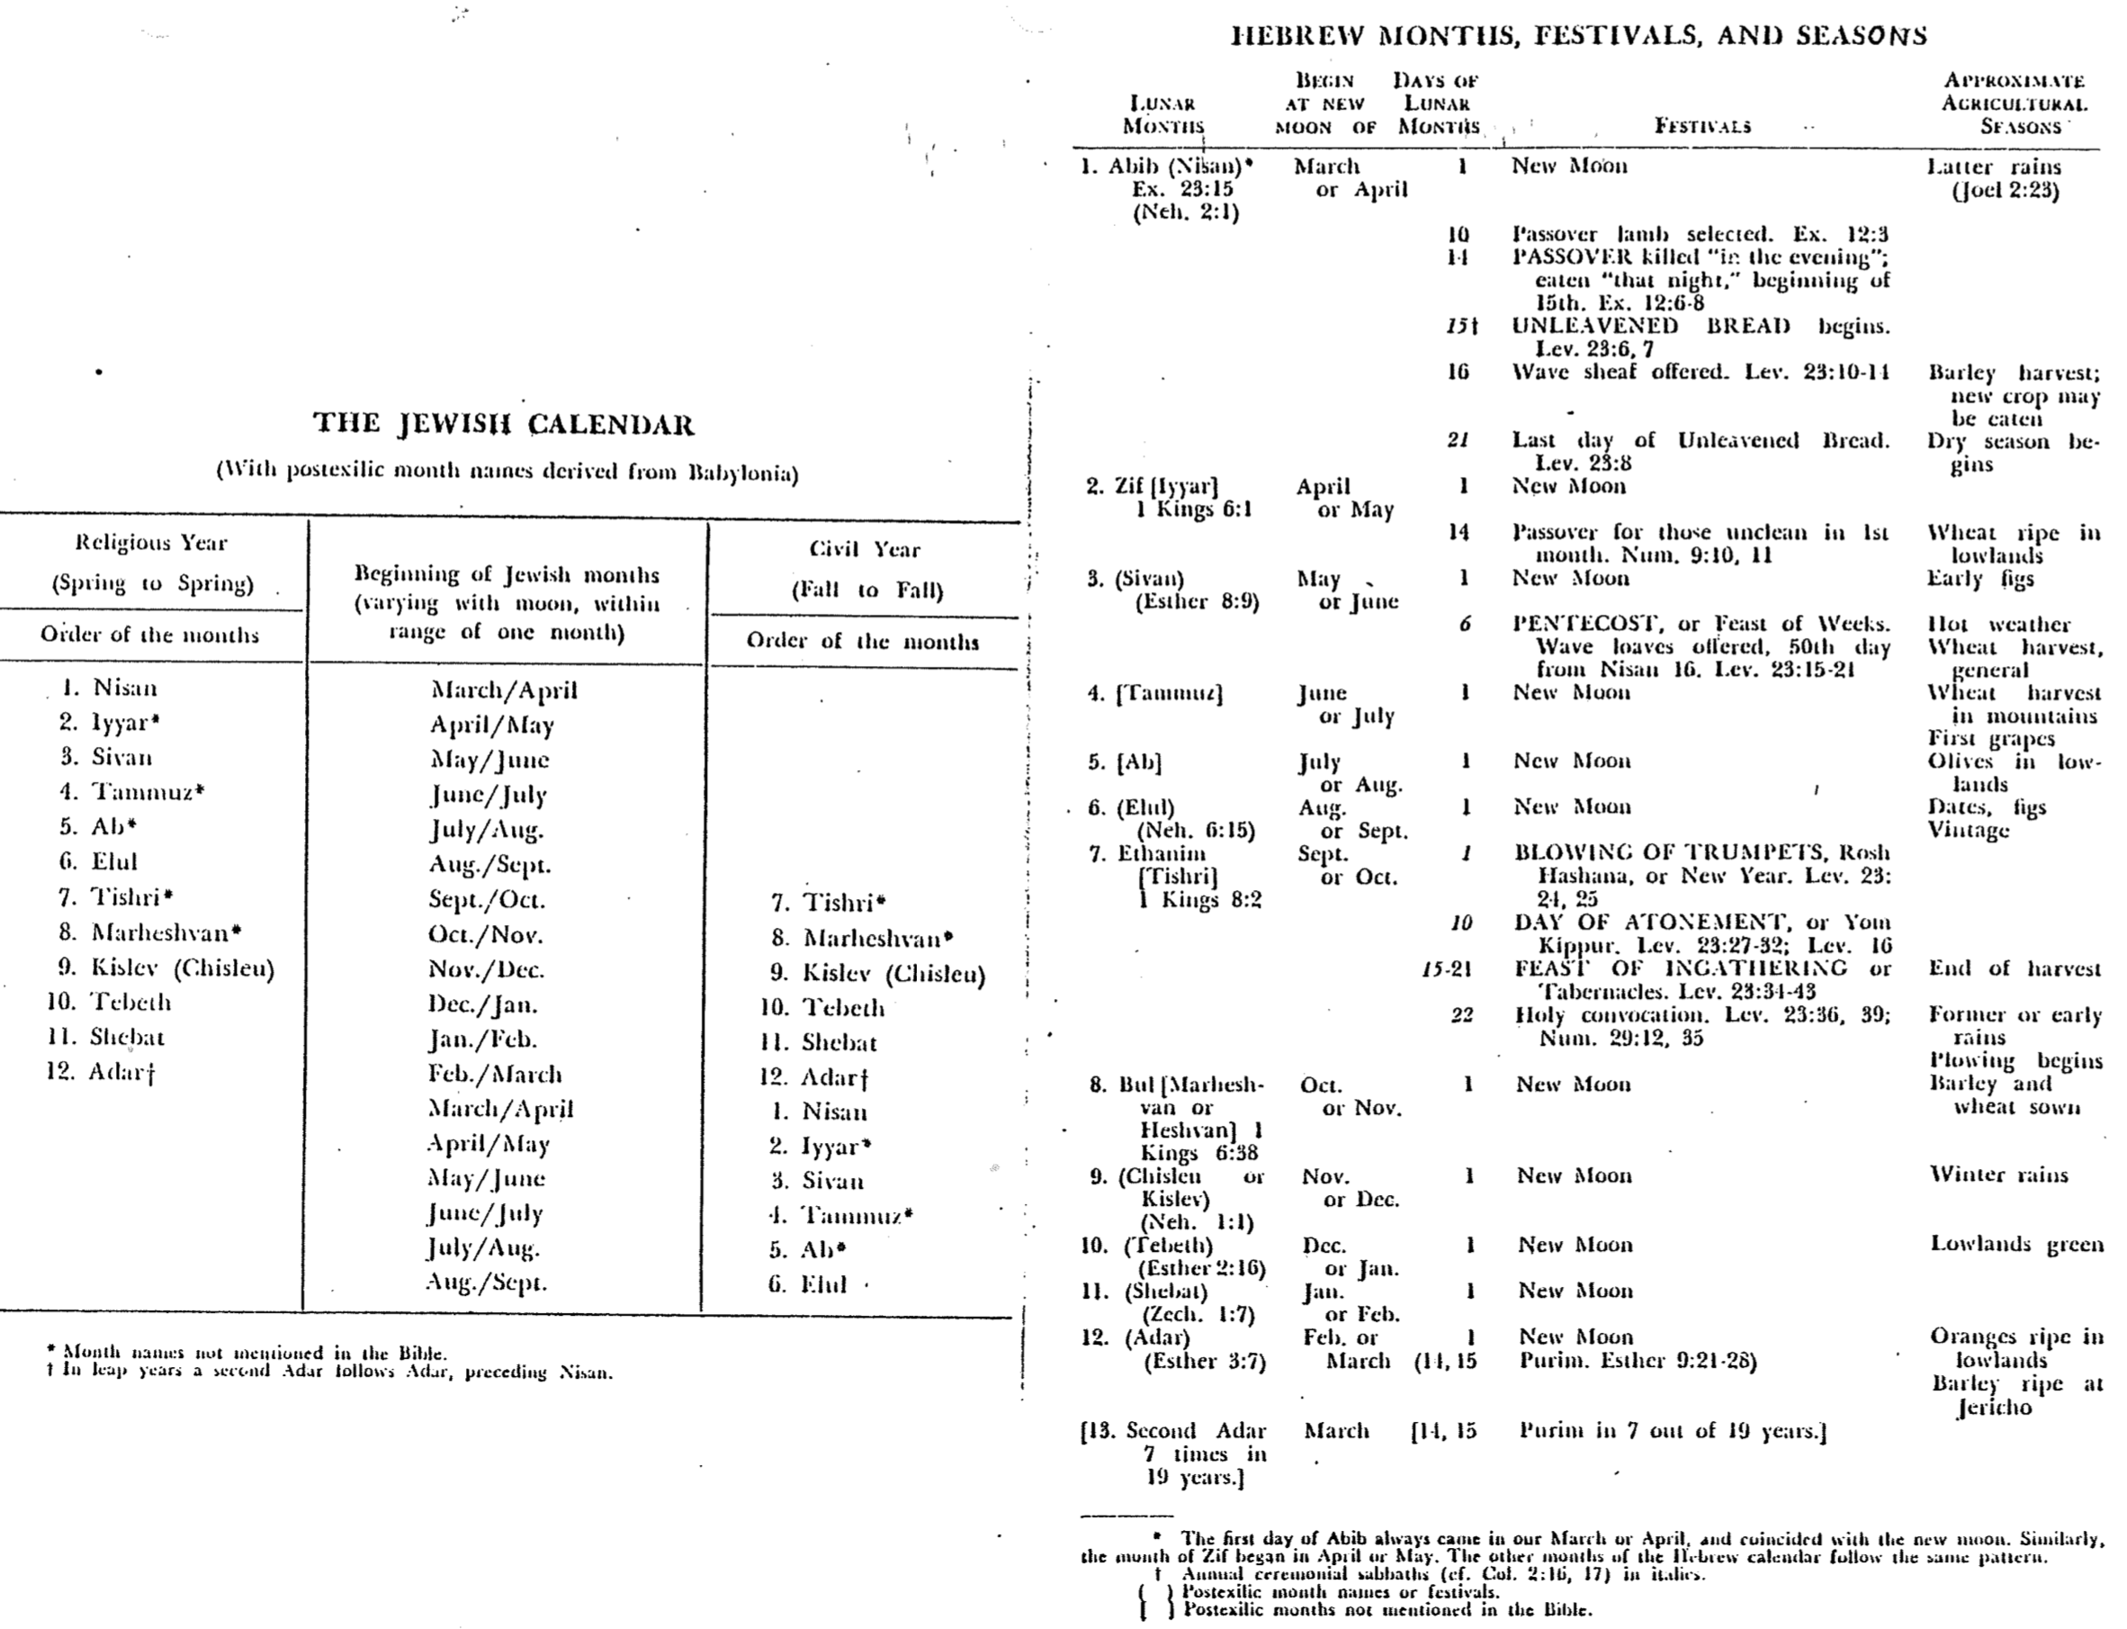
الشهور، الإحتفالات والمواسم العبرية

جغرافيا الزمان الأخير
الهلال 1 نيسان أو ايار 2. زيف (إيار)
1 ملوك 6: 1

القمح ناضح في الأماكن الفصح للنجسين في الشهر الأول 14
المنخفضة عد 9: 10، 11

التين المبكر الهلال 1 أيار أو حزيران 3. (سيفان)
(أستير 8: 9)

طقس حار، حصاد القمح يوم الخمسين أو عيد الأسابيع 6
عام تقديم حزمة الترديد، اليوم 50
من نيسان 16 (لا 23: 15-21)

حصاد القمح في الجبال الهلال 1 حزيران أو تموز 4. ]تموز[
أوائل العنب

الزيتون في الأراضي المنخفضة الهلال 1 تموز أو آب 5. ]آب[

التمر، التين، قطيف العنب الهلال 1 آب أو أيلول 6. إيلول
(نح 6: 15)

نفخ الأبواق، روش هاشانا أو السنة الجديدة 1 أيلول أو تشرين أول 7. إيثانيم
لا 23: 24، 25 ]تشري[
1 ملوك 8: 2

يوم الكفارة، أو يوم كيفور 10
لا 23: 27-32، لا 16

نهاية الحصاد عيد الجمع أو المظال 15-21
لا 23: 34-43

الأمطار السابقة أو المبكرة المجمع المقدس. لا 23: 36، 39، 22
بداية الحراثة عد 29: 12، 35

زراعة المح والشعير الهلال 1 تشرين أول 8. بول ]مارهيشفان
أو تشرين ثاني أو هيشفان[
1 ملوك 6: 38

أمطار الشتاء الهلال 1 تشرين ثاني 9. (تشيسلين أو
أو كانون أول كسلو)
(نح 1: 1)

الأراضي المنخفضة الخضراء الهلال 1 كانون أول 10. (تيبيث)
أو كانون ثاني ( أستير 2: 16)

الهلال 1 كانون ثاني 11. (شباط)
أو شباط (زك 1: 7)

نضوج البرتقال في الأراضي الهلال 1 شباط أو آذار 12. (آدار)
المنخفضة، نضوج الشعير (الفوريم. أستير 9: 21-28 11، 15) (أستير 3: 7)
في أريحا

]عيد الفوريم في 7 من أصل 19 عاماً 14، 15[ آذار ]13. آدار الثاني
7 مرات في
19 سنة[

* يقع أول يوم من شهر أبيب دائماً في شهر آذار أو نيسان، ويتزامن مع بداية الهلال، وبالمثل بدأ شهر زيف في نيسان أو أيار. وتتبع الأشهر الأخرى في التقويم
العبري نفس النمط.
† السبوت الإحتفالية السنوية (راجع كو ٢: ١٦، ١٧) مكتوبة بخط مائل.
( ) أسماء الأشهر أو الأعياد بعد السبي.
] [ أشهر ما بعد السبي المذكورة في الكتاب المقدس.

اختيار حمل الفصح (حر 12: 3) 10

ذبح الفصح في المساء وأكله في تلك الليلة في بداية اليوم 14
الخامس عشر (خر 12: 6-8)

بداية عيد الفطير 15
لا 23: 6، 7

حصاد الشعير، تقديم حزمة الترديد (لا 23: 10-11) 16
يمكن أكل المحاصيل
الجديدة

بداية موسم الجفاف اليوم الأخير من الفطير 21
لا 23: 8

الأمطار المتأخرة الهلال 1
(يوئيل 2: 23)

آذار
أو نيسان
1. أبيب (نيسان)*
خر 23: 15
(نح 2: 1)

المواسم الزراعية التقريبية
الإحتفالات
أيام الأشهر القمرية
يبدأ عند هلال شهر
الأشهر
القمرية
* أسماء الشهور غير مذكورة في الكتاب المقدس
في السنوات الكبيسة يأتي شهر آذار الثاني بعد شهر آذار الذي يسبق نيسان
7. تشري*

8. مارهشفان*

9. كسلو (تشيسلي)

10. تيبيث

11. شباط

12. آدار

1. نيسان

2. إيار*

3. سيفان

4. تموز*

5. آب*

6. إيلول

آذار / نيسان
نيسان / أيار
أيار / حزيران
حزيران / تموز
تموز / آب
آب / أيلول
أيلول / تشرين أول
تشرين أول / تشرين ثاني
تشرين ثاني / كانون أول
كانون أول / كانون ثاني
كانون ثاني / شباط
شباط / آذار
آذار / نيسان
نيسان / أيار
أيار / حزيران
حزيران / تموز
تموز / آب
آب / أيلول

ترتيب الأشهر

السنة المدنية

(الخريف إلى الخريف)

بداية الأشهر اليهودية
(تتغير بحسب القمر، ضمن
مجال شهر واحد فقط)
1. نيسان

2. إيار*

3. سيفان

4. تموز*

5. آب*

6. إيلول

7. تشري*

8. مارهشفان*

9. كسلو (تشيسلي)

10. تيبيث

11. شباط

12. آدار
ترتيب الأشهر
السنة الدينية

(الربيع إلى الربيع)
(مع أسماء الأشهر المأخوذة من بابل ما بعد السبي)
التقويم اليهودي

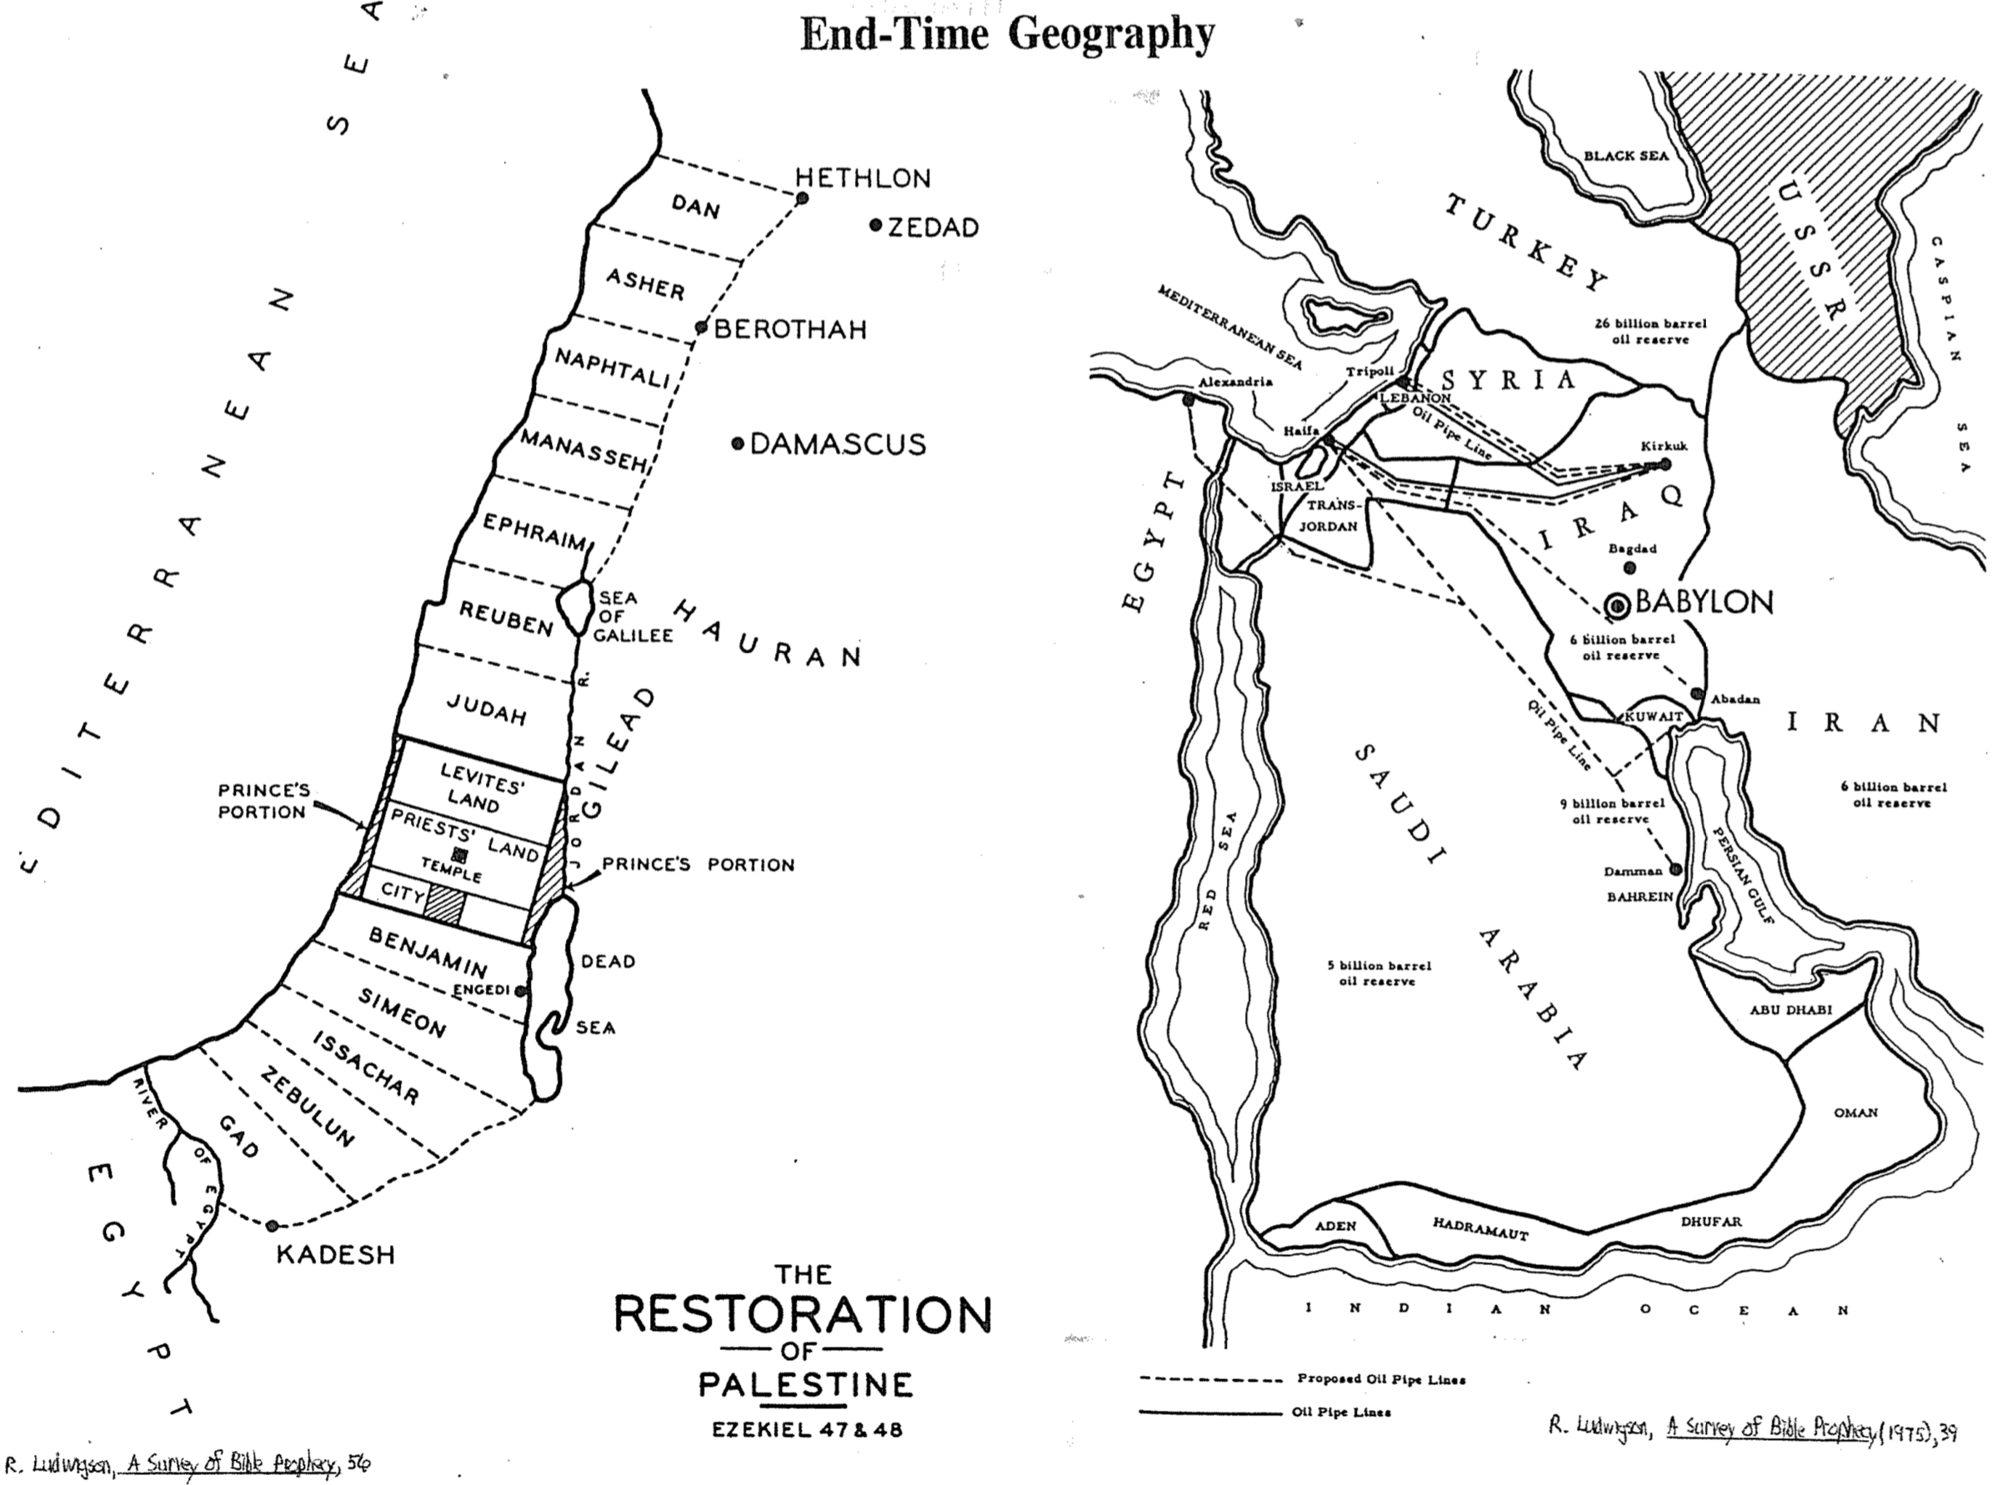
جغرافيا الزمان الأخير
ظفار
استرداد
فلسطين
حزقيال 47 و 48
خطوط أنابيت النفط المقترحة

خطوط أنابيب النفط
ر. لودفيغون، مسح النبوة الكتابية، 56

ر. لودفيغون، مسح النبوة الكتابية (1975)، 39
المحيط الهندي
عدن
حضرموت
عُمان
أبو ظبي
احتياطي النفط
5 مليار برميل
العربية السعودية
البحر الأحمر
الدمام

البحرين
خليج فارس
احتياطي النفط
9 مليار برميل
احتياطي النفط
6 مليار برميل
خط أنابيب النفط
الكويت
إيران
أبادان
احتياطي النفط
6 مليار برميل
بابل
بغداد
العراق
مصر
كركوك
عبر الأردن
إسرائيل
سوريا
خط النفط
لبنان
حيفا
طرابلس
الإسكندرية
البحر الأبيض المتوسط
احتياطي النفط
26 مليار برميل
تركيا
الإتحاد السوفيتي
بحر قزوين
البحر الأسود
مصر
نهر مصر
قادش
جاد
زبولون
يساكر
شمعون
بنيامين
عين جدي
المدينة
الهيكل
حصة الرئيس
أرض الكهنة
البحر

الميت
جلعاد
نهر الأردن
حصة
الرئيس
أرض
اللاويين
يهوذا
رأوبين
بحر
الجليل
حوران
دمشق
بروثة
أفرايم
منسى
نفتالي
أشير
دان
زداد
حثلون
البحر الأبيض المتوسط

تقسيم الأرض في الألفية
حزقيال 47-48
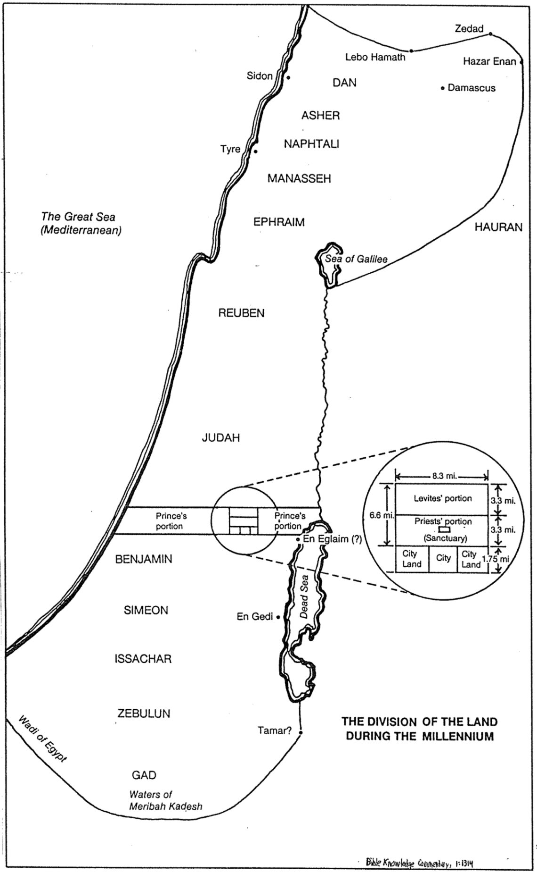
تفسير الكتاب المقدس المعرفي، 1: 1314
تقسيم الأرض
خلال الألفية
ثامار؟
جاد
زبولون
يساكر
عين جدي
البحر الميت
شمعون
مياه
مريبة قادش
وادي مصر
بنيامين
عين عجلايم (؟)
نصيب
الرئيس
نصيب
الرئيس
أرض المدينة
المدينة
أرض
المدينة
حصة الكهنة
الحرم
حصة اللاويين
75ر1 ميل
3ر3 ميل
3ر3 ميل
6ر6 ميل
3ر8 ميل
يهوذا
رأوبين
حوران
بحر الجليل
البحر العظيم
(المتوسط)
أفرايم
منسى
نفتالي
أشير
دان
صور
صيدون
لبو حماة
دمشق
هزار عينان
زداد

* في العبرية، وردت كلمة ددان (dʿdān)، بينما وردت كلمة رودس (rōḏān) في السبعينية. الفرق في الحروف الساكنة العبرية هو بين حرف (ד) (d) وحرف (ר) (r). وبما أن كلمة ددان وردت مجدداً في الآية ٢٠، فمن الأفضل ذكر رودس هنا.
† تحتوي معظم المخطوطات العبرية على كلمة آرام ((arām، ولكن بعض المخطوطات العبرية والسريانية تقرأ أدوم(eḏōm) ، بينما تقرأ السبعينية من، aram الفرق في الحروف الساكنة العبرية هو بين حرفي ر (ר) ود (ד).
†† الدانيون ليسوا قبيلة دان التي ذهبت إلى السبي، تُرجمت الكلمة في هذه الترجمة إلى فيدان. أفضل تخمين هو أنها مرتبطة بمدينة عدن على الخليج العربي.
على سبيل المثال، أنظر جورج ريكر بيري، تأليف حزقيال، ٤٠-٤٨، JBL ٣٤ (١٩١٥): ١٧-٤٠. ويجادل ضده موشيه غرينبرغ، تصميم وموضوعات برنامج حزقيال للإسترداد، Int ٣٨ (١٩٨٤): ١٨١-٢٠٨.
ج. أ. كوك، بعض الإعتبارات حول نص وتعليم حزقيال 40-48، ZAW 42 (1924)، 105-15 ؛ يلاحظ بيتر س. كريجي أن هذه الإصحاحات، تعبر بطريقة رمزية عميقة عن طبيعة إسرائيل المستردة التي سيقيمها الله في المستقبل، ولكنه لا يوضح أبداً ما إذا كان هذا الإسترداد قد حدث بالفعل (حزقيال، 275).
آدم كلارك، حزقيال، في تفسير كلارك، 4: 535.
سجلت قياسات هيكل سليمان في 1ملوك 6: 2 عند 60 و20 و30 ذراعاً؛ وتم الحصول على القياسات المذكورة أعلاه بالقدم، عن طريق ضرب هذه الأطوال الثلاثة في المعيار 18 بوصة لكل ذراع.
هذا هو الحد الأدنى للقياس بناءً على حزقيال 41: 13، باستخدام ذراع حزقيال الطويل (٢١ بوصة)، الموضح في 40: 5 (قارن 43: 13)، حيث يساوي القضيب ٦ أذرع طويلة، كل منها ذراع ١٨ بوصة بالإضافة إلى عرض ذراع ٣ بوصات؛ لذلك يجب أن يكون طول القضيب 5ر10 قدم، لأن ٦ أذرع عند ٢١ بوصة تساوي ١٢٦ بوصة، أو 5ر10 قدم. لا يذكر النص ارتفاع الهيكل في أي مكان، مع أن منطقة الهيكل بأكملها محاطة بجدار، وارتفاع قضيب واحد (hn<q;، ساق، قصبة ب د ب 889ث) (40: 5)، أو 5ر10 قدم. (إذا كان القياس بالذراع العادي، أو أقصر ]١٨ بوصة[، فيجب تعديل أبعاد الهيكل قليلاً إلى ١٥٠ قدماً في ٧٥ قدماً). تزداد هذه المسألة تعقيداً، لأن قياسات مساحة الهيكل في ٤٢: ١٦-١٩ تعاني من صعوبات نصية. في كل آية، يقيس النص الماسوري بالقصبة (~ynIq؛ راجع NASB، هامش NIV، KJV، NKJV، Ampl)، لكن الترجمة السبعينية تتبع كيري التي تقرأ الأذرع المنقولة (twam؛ راجع NIV، RSV، GNB)، لذلك فإن طول جانب واحد من فناء الهيكل في الترجمة العالمية الأولى يساوي 500 قصبة (~ynIq؛ t/mae-vmej}) أو 5250 قدماً، ولكنه في الترجمة السبعينية يساوي 500 ذراع (pentakosi,ou)، أو 875 قدماً (باستخدام الذراع الطويل). علاوة على ذلك، يزداد الوضع تعقيداً لأن حزقيال استخدم الذراع (40: 5ب، 9، 11-42: 20؛ إلخ)، والقصبة (40: 3، 5أ-7؛ 42: 16-19)، والقطع الناقص (45: 1-6؛ 48: 8-21، 30-35) للقياس. يتفق معظم المفسرين على أن الذراع هو الوحدة المناسبة، لأن استخدام القصبة سيجعل طول أربعة جوانب من منطقة الهيكل يقارب ميلاً واحداً، وهو حجم غير محتمل. لمزيد من الدراسة حول قياسات الهيكل بالأذرع، أنظر ثيو ج. سواريس، هيكل حزقيال، BW 14 (1899): 93-103. ويؤيد نظرة القصبة كاميرون م. ماكاي، المدينة والقدس: حزقيال 48، PTR 20 (1922): 399-417 (راجع ماكاي، مقدمات لحزقيال 40-48، ET 55 (1943/44): 292-295)، الذي يؤيد وجود هيكل ضخم يقع في وادي شكيم (راجع ماكاي، قدس حزقيال ونظرية ويلهاوزن، PTR 20 ]1922]: 661-665، الذي يدحض فرضية الوثائق). انتقد دبليو. إف. لوفثاوس مقال ماكاي الأول عن المدينة والقدس (ص. ٣٩٩-٤١٧)، ٣٤ (١٩٢٢/١٩٢٣): ١٩٨-٢٠٢، ودحضه ماكاي في المدينة والالقدس، ET ٣٤ (١٩٢٢/١٩٢٣): ٤٧٥-٧٦. في كلتا الحالتين، سواء استخدمت القصبات أو الأذرع، فإن الهيكل لم يُبنَ قط في إسرائيل.
هوبارت إي. فريمان، مقدمة إلى أنبياء العهد القديم، 313.
والتر زيميرلي، حزقيال 2، هيرم، 345.
تشير نبوة حجي إلى أن هيكل ما بعد السبي، لم يضاهي هيكل سليمان في المجد، ولا تشير إلى اختلافات في الحجم، ومع ذلك بما أن هيكل حزقيال، يستلزم تغييرات طبوغرافية ليتناسب مع أورشليم (سنشرحها لاحقاً في هذا القسم)، فإنه يفوق هذين الهيكلين الآخرين في الحجم والمجد.
راجع الفقرة أعلاه مباشرة لمقارنة الحجم.
من الصعب تحديد الموقع الدقيق للهيكل، سواء كان خارج المدينة (٤٥: ١-٦)، شمال أورشليم مباشرةً (٤٠: ٢) وخارج يهوذا (٤٨: ٨، ١٥)، أو داخل المدينة نفسها (٤٠: ١-٢؛ قارن أش ٢: ٢-٣). على أي حال تشير أوصاف أخرى للتغيرات الطبوغرافية، إلى أن هذه المدينة قد تغيرت جذرياً عن مدينة زربابل.
يقع الهيكل في منطقة مقدسة مساحتها خمسمائة ذراع مربعة (45: 2).
م.-جوس. لاغرانج، طبوغرافيا القدس، ريفبيب ١ (١٨٩٢): ٤؛ يوحنان أهاروني ومايكل آفي-يوناه، أطلس ماكميلان للكتاب المقدس، ١٢٧. تفترض هذه المقارنة صغر حجم الهيكل.
كيث دبليو كارلي، سفر النبي حزقيال، 267؛ جون دبليو ويفرز، حزقيال، NCBC، 207؛ إي دبليو هينجستنبرج، نبوات النبي حزقيال موضحة، 353؛ كروفورد هاول توي، سفر حزقيال، SBOT، 177، ملاحظة 3 (الرؤية هنا هي أسلوب أدبي ... عمل تأملي، مائل له)؛ ج س م دوغلاس، معبد حزقيال، ET 9 [1897/98]: 517؛ إف دبليو فارار، الإصحاحات التسعة الأخيرة من حزقيال، Exp 3d series 9 (1899): 7-9؛ توني كرافن، حزقيال، دانيال، CoBC، 83. تعديل لهذا الرأي هو أن الهيكل المقصود، هو بناء هجين يشبه هيكل سليمان، والمقدسات المسورة والمحصنة في بابل (ج. أ. كوك، تعليق نقدي وتفسيري على كتاب حزقيال، ICC، 425)؛ يؤكد والتر آيخروت أن الهيكل يظهر كواقع سماوي خلقه يهوه نفسه ونقله إلى الأرض، مع التضمين أن مثل هذا النقل إلى الأرض لم يحدث أبداً (حزقيال، OTL، 542).
موشيه جرينبرج، تصميم وموضوعات برنامج حزقيال للإسترداد، التفسير 38 (1984): 181-208؛ جون ب. تايلور، حزقيال، TOTC، 253.
نيكول وآخرون، محررون، SDABC، 4:715.
نفس المرجع
رد الأدفنتست على هذا السؤال هو: لم يترك الله سبيلاً إلا وجربه، ليحث بني إسرائيل على قبول المصير الأسمى، الذي خططه لهم أصلاً. حتى هذه اللحظة، كان تاريخهم حافلاً بالإخفاقات المتكررة، والآن يتيح لهم الله فرصة أخرى للبدء من جديد (نيكول وآخرون، محررون، SDABC، 4 :717). يغفل هذا الجواب عن كيفية قيام مجتمع ما بعد السبي، بالتغييرات الطبوغرافية اللازمة لبناء الهيكل، وقد كان من المقرر بناء هيكل حزقيال على جبل عالٍ (40 :3)، يتدفق منه نهر يمتد إلى البحر الميت (47 :1، 7؛ قارن يوئيل 3 :18)، وينعشه بقوى خارقة للطبيعة (47 :8). تشير الأشجار المعجزية التي تثمر شهرياً (47 :12)، والعديد من الأوصاف الخارقة للطبيعة الأخرى في النبوة، إلى أن تحقيقها لم يكن ممكناً خلال عصر ما بعد السبي.
ت. وايتلو، الهيكل، ISBE، 5: 2935، يذكر عن هيكل حزقيال، أنه في جوانب مهمة يتنبأ بخطط الهيكل الثاني (هيكل زربابل) وهيكل هيرودس.
كارل فريدريش كايل، في تفسيره الكتابي على نبوات حزقيال، K&D، 2: 180، يطبق الرؤية على مملكة الله الجديدة ... التي يصل فيها إعلان الخلاص لإسرائيل إلى اكماله بشكل كامل، ثم يشرح أن إسرائيل هي الكنيسة (2: 425)؛ ميلتون س. تيري، تفسير الكتاب المقدس، 437؛ ويليام جرين هيل، شرح النبي حزقيال، 774-775.
غرين هيل، 774
يتضمن المقطع وصفاً لنهر (47: 1-12)، مع الصيادين (47: 10)، والمستنقعات المالحة (47: 11)، والتي تضفي لمسة من الواقعية على المقطع، تصبح هذه التفاصيل بلا معنى إذا كان المقطع رمزاً للبركة الروحية فقط (تشارلز هـ. داير، حزقيال، ب ك س، 1: 1313).
جيمس مارتن جراي، تعليق العامل المسيحي على العهدين القديم والجديد، 265.
داير، 1: 1304
يعتقد كايل بتعديل لهذه النظرة، حيث تكون الرؤيا تمثيلاً رمزياً، لدخول إسرائيل الروحية (الكنيسة) إلى كنعان السماوية، أي أنها توضح ملكوت الله الذي أسسه المسيح في شكله الكامل (كارل فريدريش كايل، التعليق الكتابي على نبوات حزقيال، K&D، 2: 417).
أليس، النبوة والكنيسة، 238 (راجع 50، 325-26).
ألكسندر، 6: 945
يعترف الحاخام فيش بأن الغزو القادم لجوج (حز 38-39)، هو غزو كارثي ويتعلق بالمستقبل غير المحدد، ومجيء المسيا المشار إليه بعبارة نهاية الأيام، يليه في 40-48 تصميم الهيكل، وعبادة التضحية، والشعب والأرض في العصر الجديد الذي يلي الإطاحة بجوج (س. فيش، حزقيال، SBB، 253، 265، الحروف المائلة له)
ألكسندر، ٦: ٩٤٢-٤٦؛ جليسون ل. آرتشر، موسوعة صعوبات الكتاب المقدس، ٢٨٠-٨١؛ داير، ١: ١٣٠٢-١٣٠٤؛ بول ب. إنز، حزقيال، BSC، ١٨٠؛ تشارلز لي فينبرغ، نبوة حزقيال، ٢٣٣-٣٩، ٢٦٧-٦٨؛ والتر ديموت فورسيث، ترميم هيكل حزقيال، أطروحة ماجستير اللاهوت، معهد دالاس اللاهوتي، ١٩٥٧، ٤٠-٥٤؛ فريمان، مقدمة لأنبياء العهد القديم، ٣١٢؛ أرنو سي. جيبلين، النبي حزقيال، ٢٧١، ٢٧٣؛ جراي، ٢٦٥-٦٧؛ أيرونسايد، ملاحظات تفسيرية عن حزقيال النبي، ٢٨٩، ٣١٤-٣١٥؛ ريموند نورمان أوهمان، العقيدة الكتابية للألفية، مناقشة دكتوراه، معهد دالاس اللاهوتي، ١٩٤٩، ١٥١-١٦٣؛ سواريس، هيكل حزقيال، ٩٣؛ هنري سولي، هيكل نبوة حزقيال، ١٣؛ ميريل ف. أونجر، رؤية هيكل حزقيال، بي إس ١٠٦ (يناير-مارس ١٩٤٩): ٦٠، ١٦٩-١٧٧.
أليس، النبوة والكنيسة، 248.
تم تتبع حجة حزقيال قبل الألفية بمزيد من التفصيل في كتابات ألكسندر، 6: 943-44/ 952
هومر هيتر الإبن، زكريا، BSC، 114؛ ف. دوان ليندسي، زكريا، BKC، 1 :1570.
أوهمان، عقيدة الألفية الكتابية، 158.
يحتوي أيضاً على مبنى إضافي كبير (180 قدماً في 105 قدماً) وغامض (41: 12، 15)، والذي لا يظهر مع أي هيكل آخر معروف في أورشليم.
يقترح آيخروت أن المدينة هي صهيون في زمن حزقيال، وأن التأكيد على علوها العظيم هو اجتهاد شعري غريب، فلا شك أننا هنا نتأثر بالفكرة الشائعة في الشرق القديم، بما في ذلك إسرائيل، بأن جبل الله هو أعلى الجبال (راجع أش ٢: ٢؛ مز ٤٨: ٢؛ زك ١٤: ١٠)، وأن نهر الفردوس ينبع منه (زك ١٤: ٨؛ مز ٤٦: ٤؛ حز ٤٧: ١ وما يليه) (حزقيال، ٥٤١؛ التشديد مني)، لا يتناسب هذا الإجتهاد الشعري مع السياق العام، الذي لا يعطى للمبالغة بل بالتفاصيل الدقيقة.
تم تعليم أورشليم المتجددة بشكل شائع في الأدبيات غير الكتابية (مثل 2 باروخ 4 :1-6؛ ولمراجع أخرى أنظر هيرمان إل. ستراك وبول بيلربيك، Kommentar zum neuen Covenant، 3: 531-32، 573)
يشير حزقيال ٤٨: ١٥ب-١٦ إلى أن طول كل جانب، من جوانب المدينة الأربعة ٤٥٠٠ ذراع، وبما أن الذراع القياسي يساوي ١٨ بوصة (5ر1 قدم)، فإن هذا يعطي قياساً 5ر1 × ٤٥٠٠ = ٦٧٥٠ قدماً خطياً.
يصف تيري 345 هذا التصوير، باعتباره أحد الصعوبات التي لا يمكن التغلب عليها، في طريق أي تفسير حرفي للرؤيا، ولكن المعجزات ستكون شائعة في الألفية (بول لي تان، تفسير النبوة، 322).
تمتد تقسيمات كل سبط من الشرق إلى الغرب في أجزاء منتظمة، يبدو أنها تتجاهل الإختلافات الطبوغرافية، أو على الأرجح تشير إلى خط محيط منتظم. قد نتساءل إن كان من الممكن، تطبيق ترتيب حزقيال في الحياة الفعلية حتى ذلك اليوم، الذي سيعود فيه يهوه بمجده، ويخفض فيه كل جبل وتلة؛ أنظر أش 40: 3-5؛ زك 14: 10 (جي. سي. إم. دوغلاس، رؤيا حزقيال للهيكل، 14 [1902/03]: 425).
لمناقشة أكثر تفصيلاً للتغيرات الطوبوغرافية في الألفية، أنظر كارل يوجين بولينغر، أرض فلسطين في الألفية، أطروحة ماجستير، معهد دالاس اللاهوتي، 1949.
إ. إسحاق، ترجمة، 1 (الرؤيا الإثيوبية) لأخنوخ، في جيمس إتش تشارلزورث، محرر، مخطوطات العهد القديم غير القانونية، 1 :71.
أث. إن. 89 :73 (135 ق.م)؛ 91 :13 (قبل 167 ق.م)؛ طوبيا 14 :5 (القرن الثاني/الأول ق.م)؛ يعقوب 1 :17، 27 (المكابي). يتضح أن الهيكل سيكون بمثابة مقدس عالمي للأمم في أث. إن. 90 :33؛ طوبيا 13 :13؛ اليوبيل 4 :26. ​​هناك بعض المصادر التي تؤيد وجود هيكل سماوي وأورشليم سماوية (الحكمة 9 :8؛ سلاف. إن. 55 :2)، لكن تفسير ذلك مشكوك فيه لأنه يعتمد بشكل كبير على نصوص، يفترض أنها تشير إلى أن الهيكل الأرضي وأورشليم، بمثابة نسخة من الهيكل السماوي (مثل: خر 25 :9، 40؛ 26 :30؛ 27 :8؛ مز 122 :3). لمزيد من الدراسة انظر Gottlob Schrenk، to، i`ero،n، TDNT، 3: 239-40؛ Otto Michel، nao،، TDNT، 4: 882.
يعود تاريخ 1 أخنوخ إلى مصادر مختلفة في القرن الثاني ق.م، وحتى القرن الأول الميلادي (المرجع نفسه، 2: 5-7)، مع احتمال أن يعود تاريخ الإصحاح 90 إلى حوالي 165-161 ق.م (المرجع نفسه، 2: 7).
شرح دوغلاس العوامل التالية في كتابه هيكل حزقيال، ص 365-67، 420-22، 468-70، 515-18؛ وفي كتابه رؤيا حزقيال للهيكل، ص 365-68، 424-27.
تم إكمال عمل رئيس الكهنة بالفعل في موت يسوع المسيح، مرة واحدة وإلى الأبد (عب 10: 11-12)، الذي هو رئيس الكهنة الآن (عب 4: 14؛ 7: 26-8: 6)، ومن المفترض أنه سيستمر في العمل على هذا النحو في الألفية.
لم يكن من يخدمون في الهيكل أي شخص من سلالة هارون، بل فقط الكهنة اللاويين وأبناء صادوق (40: 46؛ 43: 19؛ 44: 15؛ قارن ملا 3: 3)، بسبب إخلاصهم أثناء ارتداد إسرائيل (48: 11)
لن تكون هناك حاجة إلى اتخاذ القرارات، من خلال هذه الطريقة القديمة، حيث أن الرب القدير سيكون هو الحاكم شخصياً ومتاح للمشورة.
لن يقتصر مجد الله على مكان معين داخل الهيكل.
هذه الأمور غير ضرورية، إذ عاد مجد الله إلى البيت (٤٣: ٦ وما يليه)، أما في السماء فالوضع أكثر أهمي، إذ لن تكون هناك حاجة حتى إلى الهيكل نفسه (رؤيا ٢١: ٢٢-٢٣).
ستستبدل هذه الأشياء بنهر من الماء الحي يتدفق من أورشليم (٤٧: ١-١٣؛ قارن زك ١٤: ٨)، ولعل المقصود بالماء الحي ما ليس له مصدر طبيعي.
اكتملت الكفارة بالفعل، وأصبح قدس الأقداس مفتوحاً، وربما يظهر جميع الكهنة مرتدين الملابس المعتادة، التي اعتاد رئيس الكهنة أن يرتديها في ذلك اليوم العظيم (دوغلاس، هيكل حزقيال، 421).
من الواضح أن الذبائح تلعب دوراً هاماً في وصف حزقيال، حيث يعطي وصفاً أكثر تفصيلاً للمذبح، مقارنة بأي شيء آخر في الهيكل، وفي حجمه الهائل مقارنة بالمذبح المرتبط بهيكل سليمان (43: 13-17).
أوزوالد ت. أليس، النبوة والكنيسة، ٢٤٧؛ راجع نيكول وآخرون، محررون، SDABC، ٤ :٧١٥، من المستحيل تصور إمكانية إعادة الذبائح الحيوانية بأمر إلهي وقبولها لدى الله.
يتناول تان، 293-98، بالتفصيل شرعية إعادة تأسيس نظام الذبائح (راجع ألكسندر، 6: 946-52).
تستخدم هذه الصيغة لكل من العهد الموسوي (لا 26: 12؛ خر 19: 5-6؛ تث 26: 18-19)، والعهد الجديد (إر 30: 22؛ 31: 33؛ 32: 38).
بالمثل، يشرح ملاخي أنه بعد مجيء رسول العهد (المسيح) بالدينونة، سيتم تقديم قرابين الحبوب لله: ليكونوا مقربين للرب تقدمة بالبر، فتكون تقدمة يهوذا وأورشليم مرضية للرب، كما في أيام القدم وكما في السنين القديمة (ملا 3: 3ب-4)، بينما يعتبرها البعض ذبائح حيوانية (مثل: بيث جلازير-ماكدونالد، ملاخي، SBL 98، 155(، فهي في الواقع قرابين حبوب (hj;n“mi, ب د ب 585ب 4)، بدلاً من اعتبار وصف ملاخي تصويراً لدينونة المسيح المرتبطة بمجيئه الثاني، يرى بعض المفسرين أنه يصور العصر الموسوي، على أنه العصر المثالي (جويس ج. بالدوين، حجي، زكريا، ملاخي، 244)، أو أنه رمز لكنيسة مطهرة ومقدسة (روبرت ل. ألدن، "ملاخي، EBC، 7: 719)، مع ذلك، لا يأخذ أي من هذين الرأيين في الإعتبار بشكل كافٍ، طبيعة الإدانة للرسول (ملا 3: 2-3أ).
أليس، النبوة والكنيسة، 247.
يرد هيوز ساخراً على هذه الحجة: يعتبر استرداد كل هذه الأمور اليوم، في ظل العهد الجديد ارتداداً، أما خلال الألف عام، وفي ظل العهد الجديد نفسه، فيفترض أن يكون ذلك وفقاً للنبوة (أرشيبالد هيوز، سماء جديدة وأرض جديدة، ١٥٧).
جيري هولينجر، مشكلة الذبائح في هيكل حزقيال، ورقة ندوة دكتوراه للمقرر 375 في أنبياء السبي وما بعد السبي، معهد دالاس اللاهوتي، 1989، 26.
ألكسندر، 6: 949؛ ألفا ماكلين، عظمة الملكوت، 250؛ فينبرج، نبوة حزقيال، 234؛ جون ميتشل، مسألة الذبائح الألفية، بي إس 110 (1953): 344.
هوبارت إي. فريمان، مشكلة فعالية ذبائح العهد القديم، BETS، المجلد 5 (صيف 1962): 73-79؛ جون سي. ويتكومب، كفارة المسيح والذبائح الحيوانية في إسرائيل، GTJ، المجلد 6 (1985): 208-212.
ويتكومب، كفارة المسيح والذبائح الحيوانية في إسرائيل، 201-2017؛ تشارلز كالدويل رايري، التدبيرية اليوم، 128.
جايبيلين، النبي حزقيال، 312؛ ميتشل، مسألة الذبائح الألفية، 267؛ ميريل ف. أونجر، رؤيا الهيكل لحزقيا"، BS 106 (كانون ثاني-آذار 1949): 60؛ كلايف أ. تومسون، ضرورة الذبائح الدموية في هيكل حزقيال، BS 123 (تموز-أيلول 1966): 237-248. يسعى آرتشر لشرح وجهة النظر هذه على النحو التالي: صحيح أن المصطلحات العبرية نفسها المستخدمة في حزقيال ٤٣ كما في شريعة موسى [مثل ذبيحة الخطيئة]، ولكن سيكون لها معنى جديد. استخدمها نبي العهد القديم، لأنها قدمت أقرب تشبيه للتقدمات الألفية، التي كان المؤمن العبري على دراية بها، ولكن كما هو الحال مع العديد من المصطلحات الأخرى المستخدمة فيما يتعلق بنهاية الزمان، فقد تم تعظيم هذه التسميات للذبيحة وتعديلها، لتتناسب مع الظروف الجديدة للعصر الجديد الذي لم يأتِ بعد (آرتشر، موسوعة صعوبات الكتاب المقدس، ٢٨٠-٢٨١).
لا يزال الجدل قائماً حول الإحتفال بعشاء الرب في الألفية، يُزعم أن الإحتفال سيستمر لأن يسوع قال، إنه لن يشرب من نتاج الكرمة حتى يأتي ملكوت الله (لوقا ٢٢: ١٨؛ قارن مت ٢٦: ٢٩؛ مر ١٤: ٢٥؛ ألكسندر ٦:951)، ومع ذلك يجادل أيضاً بأنه لن تكون هناك حاجة، لعشاء الرب في الألفية، لأنه يعلن موت الرب إلى أن يجيء (١ كو ١١: ٢٦؛ داير ١: ١٣٠٥؛ قارن آرتشر، موسوعة صعوبات الكتاب المقدس، ٢٨٠)، ويبدو لكاتب هذه السطور أن هذا الرأي الأخير صحيح، لأن قول المسيح في الأناجيل يتعلق باحتفاله بالفصح (لوقا ٢٢: ١٥-١٦)، وليس بعشاء الرب، وفي كلتا الحالتين لا شيء يمنع التعايش بين الذبائح التذكارية، والعشاء التذكاري في العصر المستقبلي.
ألكسندر 6: 951، وبالتالي يبدو أن الذبائح في نظام الذبائح الألفي لحزقيال، وكأنها مجرد تذكارات لعمل المسيح الكامل، وتذكيرات مصورة بأن البشرية بطبيعتها خاطئة وتحتاج إلى الفداء من الخطية.
نفس المرجع، 6: 986
حاول أحد المفسرين اللاألفيين حل هذه المشكلة، معتبراً أن السبت يمثل العبادة المسيحية في يوم الرب، وأن الباب المفتوح يدل على باب السماء المفتوح للمؤمنين للبركة، وأن عبادة الرئيس تمثل حاجة المسؤولين المدنيين للعبادة، دون التدخل في شؤون الكنيسة (أو رمزاً لتجسد المسيح وشفاعته)، وأن أيام العمل الستة تشير إلى مدة حياة الإنسان، بما فيها من تعب وحزن (جرينهيل، ٨١٠-٨١١). هذا هو التفسير الخيالي لمن يتخلون عن التفسير الحرفي المألوف.
يرى أحد قبل الألفيين دلالة نموذجية (ملاحظة: ليست مجازية) لهذه الرواية: لقد انقضت أيام العمل الستة (التي تمثل ستة آلاف سنة) إلى الأبد، واليوم السابع اي الألف السابع الذي هو يوم الرب قد جاء. وعندما تنتهي الألفية تأتي الراحة الأبدية الكاملة لجميع شعب الله، القمر الجديد رمز لإعادة تأسيس إسرائيل كأمة، فالأمة كالقمر كانت قد تضاءلت واختفت، لكنها الآن تشرق من جديد كالقمر الجديد (جيبلين، ٣٢٦-٣٢٧).
يشير الإسكندر إلى أن عيد الباكورة متضمن ضمناً، ولكنه لا يقدم دليله (6: 947).
قد يدعي البعض أنه بما أن يسوع هو الملك، فلا يمكن أن يدعى رئيساً أيضاً، مع ذلك يدعى يسوع أيضاً رئيس السلام (أش ٩: ٦)، ويقد دُعِي داود ملكاً (٣٧: ٢٤) ورئيساً (٣٤: ٢٤؛ ٣٧: ٢٥).
الإعتراضات الأربعة الأولى مأخوذة من كتاب ريموند لودفيجسون، مسح لنبوات الكتاب المقدس، ص 54.

